Examples of financial futures

English narrations
with English and Czech subtitles

o.d. LECTURING LEGACY

L11S01 Examples of financial futures 2
L11S02 Introduction 3
L11S03 Stock index futures (1) 5
L11S04 Stock index futures (2) 8
L11S05 Currency futures (1) 9
L11S06 Currency futures (2) 13
L11S07 Short-term interest rate futures (1) 14
L11S08 Short-term interest rate futures (2) 17
L11S09 Long-term interest rate futures 20
L11S10 LTIRF – delivery options 22
L11S11 LTIRF – price factor 25
L11S12 LTIRF – cost-of-carry transaction 28
L11S13 LTIRF – delivery date 30
L11S14 LTIRF – CTD bond 32
L11S15 LTIRF – calculation of implied repo rate 35
L11S16 See you in the next lecture 37

L11S01
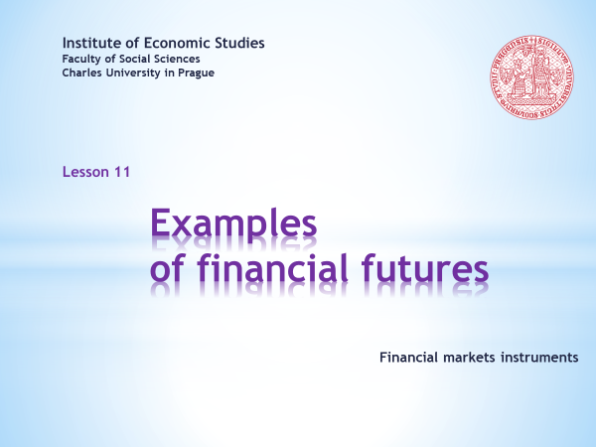

- Welcome to the eleventh lesson of the course Financial markets instruments. The time has come to illustrate the functioning of futures markets by using practical examples. As you will see, the transition from the abstract, where everything is pretty clear and understandable, to the world of real contracts is not always straightforward. Once again the saying that the devil is in the details is proved true.  . . . . .  We will strive to find a reasonable trade-off between the depth of plunging into technical details and learning the unique features of various futures contracts. It will be interesting to see how varied this particular family of financial instruments is.  . . . . .  If you want to enjoy an animated presentation, a little bit of patience is needed. Don’t rush through the clicking of the Sound and Video buttons and stick to the recommended order. When the button turns dark red, the animation sequence is finished.  . . . . .  If you are not interested in soundtracks and other vivifying tricks, you can download a still version of the same slideshow. Should you come across a faulty argument or a malfunction in the animation sequence, kindly share your findings with the author of this presentation. | - Vítejte v jedenácté lekci kurzu Nástroje finančních trhů. Nastal čas, abychom si obecné poznatky o fungování futuritních trhů ilustrovali za pomoci praktických příkladů. Jak sami uvidíte, přechod z obecné roviny, kde všechno je celkem jasné a srozumitelné, do světa reálných kontraktů není zdaleka vždy jednoduchý. Opět je dokázána pravdivost rčení, že ďábel se skrývá v detailu.  . . . . .  Budeme se snažit o nalezení rozumného kompromisu mezi hloubkou ponoru do technických detailů a pochopením jedinečných rysů různých futuritních kontraktů. Bude zajímavé sledovat, jak pestrá je tato konkrétní třída finančních nástrojů.  . . . . .  Chcete-li si užívat animovanou prezentaci, pak trocha trpělivosti je namístě. Neuspěchávejte příliš klikání na tlačítka Zvuk a Video a respektujte doporučené pořadí. Přebarvení tlačítka na tmavě červenou sděluje ukončení animační sekvence.  . . . . .  Nemáte-li zájem o zvukové komentáře a jiné oživovací triky, můžete si stáhnout neanimovanou verzi téže prezentace. Narazíte-li na sporné tvrzení nebo nefunkčnost animační sekvence, svěřte se, prosím, se svým zjištěním autorovi této prezentace.

L11S02
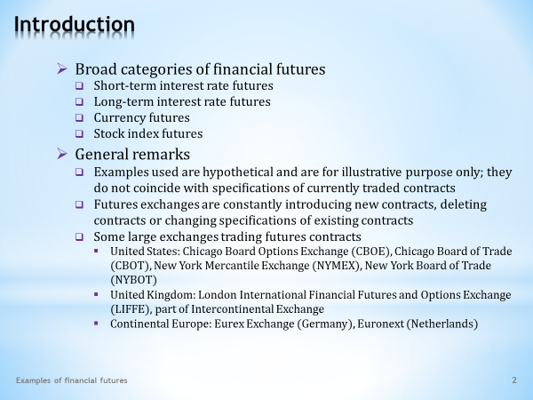

- The financial futures contracts that are most frequently encountered in real life, simplified examples of which are discussed in this lesson, can be divided into four broad categories.  - A short-term interest rate futures is a contract whose underlying asset is a short-term, typically a three-month, deposit of a given amount.  - A long-term interest rate futures is a contract whose underlying asset is a hypothetical long-term bond with a specified yield to maturity.  - A currency futures is a contract whose underlying asset is a certain amount of currency, usually traded against the US dollar.  - A stock index futures is a contract whose underlying asset is the monetary value of a given stock index.  - Before we familiarize ourselves with representatives of the above contracts, one from each of the above categories, take note of the following points.  - The examples are presented primarily for teaching purposes. The aim is to clarify the functioning of the contracts in question and to draw attention to their distinctive features. There is no intention to describe contracts that are actively traded.  - Keep in mind that futures contracts are constantly changing. Some of them cease to exist, others come into existence, and the specifications of existing contracts can be modified. Keeping on top of this constant flux would make this course too cumbersome. It would be also unnecessary because the substance remains the same even if changes are made.  - Finally, here are some names of important futures exchanges. The largest ones are found in the United States. Trading centres in London, continental Europe and large Asian cities are also big players. The websites of these institutions contain a wealth of empirical information for those of you who are eager to deepen your practical knowledge. | - Finanční futuritní kontrakty, s nimiž se nejčastěji v praxi setkáváme a jejichž zjednodušené příklady si v této lekci probereme, se dají rozdělit do čtyř základních kategorií.  - Krátkodobá úroková futurita je kontrakt, jehož podkladovým aktivem je krátkodobý, např. tříměsíční vklad o dané výši.  - Dlouhodobá úroková futurita je kontrakt, jehož podkladovým aktivem je fiktivní dlouhodobá obligace se stanoveným výnosem do splatnosti.  - Měnová futurita je kontrakt, jehož podkladovým aktivem je určité množství měny, obchodované vůči americkému dolaru.  - Akciová indexní futurita je futuritní kontrakt, jehož podkladovým aktivem je peněžní hodnota daného akciového indexu.  - Dříve než se seznámíme s představiteli výše uvedených kontraktů, vždy s jedním z každé výše uvedené kategorie, vezměme na vědomí několik následujících sdělení.  - Uváděné příklady mají v prvé řadě cvičný charakter. Jejich cílem je objasnit fungování příslušných kontraktů a upozornit na jejich osobité rysy. Aspirací není popisovat aktivně obchodované produkty.  - Je třeba mít na paměti, že futuritní kontrakty prodělávají neustále změny. Některé zanikají, jiné vznikají a specifikace existujících kontraktů mohou být modifikovány. Držet krok s tímto neustálým pohybem by bylo pro tento kurz příliš těžkopádné. A bylo by to i zbytečné, neboť substance zůstává prováděnými změnami nedotčena.  - Na závěr tady máte několik jmen důležitých futuritních burz. Ty největší se nalézají ve Spojených státech. Velkými hráči jsou rovněž obchodní centra v Londýně, kontinentální Evropě či ve velkých asijských městech. Webové stránky těchto institucí obsahují bohatství empirického materiálu pro ty z vás, kteří dychtí po prohloubení praktických vědomostí.

L11S03
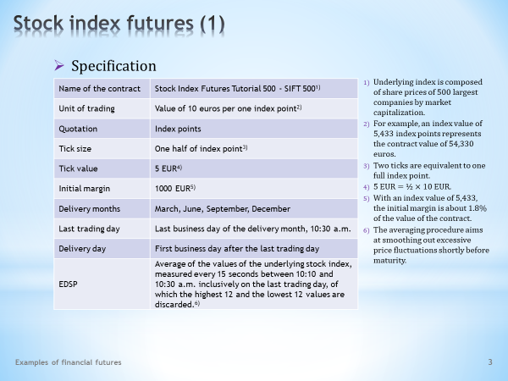

- Our tour of futures contracts begins with stock index futures. This is an unusual instrument because its underlying asset is, as the name implies, a stock index. Is it even possible to sell and buy an index that by its nature is a dimensionless number? We will see that there is no mystery here. And paradoxically, despite its mysterious content, this futures contract is the easiest to understand.  . . . . .  We start with the specification of stock index futures. As previously mentioned, let's not look for a futures exchange where this particular contract is traded. Our example is purely tutorial, but it retains all the key features.  - The list of essential characteristics of our stock index futures is presented in this table. Here we can see from what standardized components the contract is composed.  - In the first place, every contract has a name. Let’s call it Stock Index Futures Tutorial 500 and use the acronym SIFT 500. Its underlying asset is a stock index consisting of five hundred shares of the largest corporations by their market capitalization.  - The trading unit of each stock index futures is a given money value of one index point. For SIFT 500, one index point is converted into a monetary value by a multiplier of 10 euros. So, if the futures index is 5,433 index points, the futures contract has a monetary value of 54,330 euros. It is the exchange that determines the size of the money multiplier.  - Each futures contract has a quoted futures price. The stock index futures price is quoted in the same way as the underlying spot stock index, that is, in the form of a dimensionless number.  - A minimum change in the futures price, called the tick, is also standardized. SIFT 500 uses the convention of one-half index point. Therefore, two ticks equal one index point. The price of this futures thus can have only one decimal place, equal to zero or five. This is different from the price of an underlying spot index, which allows for a change of one tenth of the index point.  - If we know the size of one tick, we can easily determine the value of one tick. It is 5 euros, half of the value of one index point.  - Let's move on to the size of the initial margin. Our contract requires depositing 1,000 euros. This is a small amount compared to the usual value of stock index futures. As can be verified, when the futures price is 5,433 index points, this initial margin represents 1.8% of the contract value.  - The contract has a standard pattern of delivery months, namely March, June, September and December. So we can observe four futures prices at the same time, namely prices of the March, June, September and December stock index futures.  - Each delivery month has a final trading day on which trading with the contract terminates. For our SIFT 500, it’s the third Friday of the delivery month, at 10:30 a.m.  - The delivery date when the fulfilment of the contract takes place is set to be the first working day after the last trading day.  - Last but not least, the determination of the EDSP is also standardized. Note the somewhat complicated algorithm. The purpose of the applied averaging is to smooth out the price fluctuations of the underlying stock index in the last twenty minutes of active trading with futures contract. In this way, the zero-base property at maturity is implemented. | - Naše projížďka po futuritních kontraktech začíná akciovou indexní futuritou. Je to neobvyklý instrument, neboť jeho podkladovým aktivem je, jak název napovídá, akciový index. Je vůbec možné prodávat a kupovat index, jenž je svou povahou bezrozměrné číslo? Uvidíme, že se zde nejedná o žádnou záhadu. A paradoxně navzdory svému tajemnému obsahu je tato futurita nejjednodušší k pochopení.  . . . . .  Začneme specifikací akciové indexní futurity. Jak bylo již dříve zmíněno, nehledejme futuritní burzu, kde se s tímto kontraktem obchoduje. Náš příklad je čistě cvičný, který ale zachovává všechny základní rysy.  - Soupis základních vlastností naší akciové indexní futurity je proveden v této tabulce. Zde vidíme, z jakých standardizovaných komponent je kontrakt složen.  - Každý kontrakt má v první řadě své jméno. Nazývejme jej Stock Index Futures Tutorial 500 a používejme akronym SIFT 500. Jeho podkladovým aktivem je jakýsi akciový index, složený z pěti set akcií největších korporací podle své tržní kapitalizace.  - Jednotkou obchodování každé akciové indexní futurity je daná peněžní hodnota jednoho indexního bodu. V případě SIFT 500 je jeden indexní bod převeden na peněžní hodnotu násobitelem ve výši 10 eur. Pokud tedy futuritní index činí 5433 indexních bodů, futuritní kontrakt má peněžní hodnotu 54330 eur. Je to burza, která stanoví velikost peněžního násobitele.  - Každý futuritní kontrakt má svoji kotovanou futuritní cenu. Akciová indexová futurita kotuje svoji cenu stejným způsobem jako podkladový spotový akciový index, tedy ve formě bezrozměrného čísla.  - Standardizována je také minimální změna futuritní ceny, nazývaná tik. SIFT 500 používá konvenci jedné poloviny indexního bodu. Dva tiky proto dávají jeden indexní bod. Cena této futurity proto může mít jedno desetinné místo, rovné pouze nule nebo pětce. Tím se liší od pokladového spotového indexu, jenž připouští změnu o jednu desetinu indexního bodu.  - Známe-li velikost jednoho tiku, můžeme snadno stanovit hodnotu jednoho tiku. Je to 5 eur, polovina hodnoty jednoho indexního bodu.  - Postupme dále k velikosti počáteční zálohy. Náš kontrakt vyžaduje složit 1000 €. V porovnání s obvyklou hodnotu akciové indexní futurity se jedná o relativně malou částku. Jak si lze ověřit, činí-li futuritní cena 5433 indexních bodů, tato počáteční záloha představuje 1,8 % hodnoty kontraktu.  - Kontrakt má standardní strukturu dodacích měsíců, a to jmenovitě březen, červen, září a prosinec. Takže současně můžeme sledovat čtyři futuritní ceny, a to jmenovitě ceny březnové, červnové, zářiové a prosincové akciové indexní futurity.  - V každém dodacím měsíci se nachází poslední obchodní den, kdy obchodování s daným kontraktem končí. Pro náš SIFT 500 to je třetí pátek dodacího měsíce, v 10:30 dopoledne.  - Dodací den, kdy dochází k plnění kontraktu, je stanoven na první pracovní den po posledním obchodním dni.  - V neposlední řadě striktní standardizaci podléhá stanovení EDSP. Všimněte si poněkud komplikovaného algoritmu. Smyslem požitého průměrování je vyhladit cenové fluktuace podkladového akciového indexu během posledních dvaceti minut aktivního obchodování s futuritním kontraktem. Tímto způsobem je realizována vlastnost nulové báze při splatnosti.

L11S04
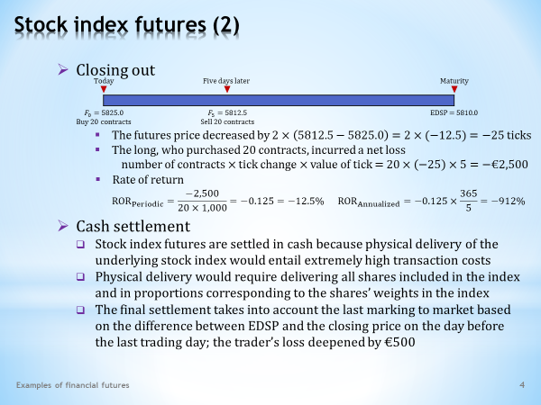

- On the previous slide, a tutorial stock index futures was described. Now let’s see what trading with this contract looks like. Specifically, we will illustrate closing out and a cash settlement. We’ll also see how financial leverage works.  - We know from the previous lecture that closing out a contract means taking a reverse position in the contract. The timeline tells us that the trader opened a long position with 20 contracts when the futures price was 5,825 index points. Five days later the trader sold these contracts at 5,812.5 index points. What is the trader’s profit or loss?  - First, it is necessary to calculate by how many ticks the contract price changed. This is found by subtracting the closing price from the opening price. The difference is then multiplied by two because one index point is composed of two ticks. We get that the futures price is down by 25 ticks.  - Second, the trader suffered a loss. We know that a long position gains when the futures price is rising and conversely it loses when the futures price is falling. In this case, the price fell.  . . . . .  The total loss is now calculated as the product of the total number of contracts purchased, the total changes in terms of ticks and the value of one tick. We come up with 2,500 euros. So, due to the given price development, the trader incurred a loss of 2,500 euros within five days.  - Finally, let’s calculate the percentage loss over the period of holding the futures contract. The trader, upon opening the contracts, deposited an initial margin of 1,000 euros per contract. The total amount invested is thus 20,000 euros for all 20 contracts.  . . . . .  The percentage loss is calculated as follows. The absolute loss is divided by the invested capital, equal to the total initial margin. We get a negative rate of return of 12,5%. This is the return over five days, which can be annualized. The result is remarkable. With a relatively modest decline of the futures stock index by 12.5 points, the investor suffered a staggering annualized loss of over 900%.  - The second option available to the trader is to hold the contract to maturity and walk away with a cash settlement.  - Stock index futures offer only a cash settlement, as physical delivery would be disproportionately costly.  - In fact, what would a physical delivery of an equity index entail? The short would have to deliver all shares forming the underlying index, which could be hundreds. Moreover, these amounts would have to correspond to the weights of the shares in the index. The transaction costs of this operation would be truly huge.  - From a technical point of view, there’s nothing new about a cash settlement. The balance in the margin account will only be adjusted by an amount resulting from the marking to market in the last trading day. The corresponding number of ticks will result from the difference between the EDSP and the closing price of the penultimate business day.  . . . . .  In our example, the futures stock index lost an additional 2.5 points, or 5 ticks, over the remaining time to maturity. The total trader’s loss thus increased by 500 euros. | - Na předchozím snímku byla popsána cvičná akciová indexní futurita. Nyní si ukážeme, jak vypadá obchodování s tímto kontraktem. Konkrétně si na konkrétních číslech ukážeme odprodej a hotovostní vypořádání. Uvidíme rovněž, jak funguje finanční páka.  - Z předchozí lekce víme, že odprodat kontrakt znamená zaujmout reverzní pozici v tomto kontraktu. Časová osa nám říká, že obchodník otevřel dlouhou pozici ve 20 kontraktech v okamžiku, kdy futuritní cena činila 5825 indexních bodů. O pět dní později pak tyto kontrakty odprodal při ceně 5812,5 indexních bodů. Jaký je obchodníkův zisk nebo ztráta?  - Za prvé je třeba spočítat, o kolik tiků se změnila cena kontraktu. To zjistíme odečtením uzavírací ceny od otevírací ceny. Obdržený rozdíl pak vynásobíme dvěma, protože jeden indexní bod je složen ze dvou tiků. Dostáváme, že futuritní cena klesla o 25 tiků.  - Za druhé, obchodník utrpěl ztrátu. Víme totiž, že dlouhá pozice vydělává, pokud futuritní cena roste, a naopak prodělává, pokud futuritní cena klesá. V daném případě cena klesla.  . . . . .  Celkovou ztrátu nyní vyčíslíme jako součin celkového počtu zakoupených kontraktů, celkové změny v jednotkách tiků a hodnoty jednoho tiku. Dostáváme částku 2500 eur. Takže vlivem uvedeného cenového vývoje obchodník během pěti dní utrpěl ztrátu 2500 eur.  - A nakonec si spočítejme procentní ztrátu za období držení futuritního kontraktu. Při otevření kontraktů obchodník složil počáteční zálohu 1000 eur na jeden kontrakt. Celková investovaná částka činí tudíž 20000 eur za všech 20 kontraktů.  . . . . .  Procentní ztrátu spočítáme takto. Absolutní ztrátu vydělíme investovaným kapitálem, rovnajícím se celkové počáteční záloze. Dostáváme zápornou výnosovou míru 12,5 %. Toto je výnos za pět dní, který lze anualizovat. Výsledek je pozoruhodný. Při relativně mírném poklesu futuritního akciového indexu o 12.5 bodů investor utrpěl ohromující anualizovanou ztrátu přesahující 900 %.  - Druhou možností pro obchodníka je držet kontrakt do splatnosti a odkráčet s hotovostním vypořádáním.  - Akciové indexní futurity nabízejí pouze hotovostní vypořádání, jelikož fyzické dodání by bylo neúměrně nákladné.  - Co by fakticky obnášelo fyzické dodání akciového indexu? Krátká strana by musela dodat všechny akcie zahrnuté do podkladového indexu, kterých mohou být stovky. Navíc tato množství by musela odpovídat vahám, s nimiž jsou akcie v indexu zastoupeny. Transakční náklady této operace by byly skutečně enormní.  - Z technického hlediska hotovostní vypořádání nic nového nepřináší. Zůstatek na zálohovém účtu bude pouze upraven o částku plynoucí z tržní aktualizace za poslední den obchodování. Odpovídající počet tiků vyplyne z rozdílu mezi EDSP a uzavírací cenou předposledního obchodního dne.  . . . . .  V našem příkladu akciový futuritní index ztratil dalších 2,5 bodů neboli 5 tiků za zbývající čas do splatnosti. Celková ztráta obchodníka se tím prohloubila o 500 eur.

L11S05
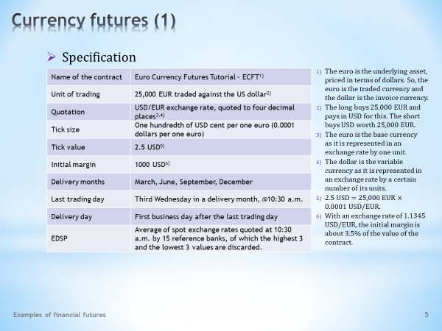

- The next type of financial futures contract that we are introducing belongs to the family of currency futures. Needless to say, its underlying asset is a currency.  . . . . .  The only complication of this contract is the fact that there are two currencies involved. One currency plays the role of the underlying asset, which is called the traded currency. The other currency is the invoice currency, whose units are used for valuing the traded currency. While the invoice currency is usually the US dollar, the traded currency can be the euro, the yen, the pound or any other currency offered for futures trading.  - As in the previous case, we will practice currency futures using a hypothetical contract, which, however, contains all the characteristic features of real contracts. Its specification can be found in this table. Let’s go through the individual details.  - The contract is named Euro Currency Futures Tutorial, for which we will use the acronym ECFT. Its underlying asset is the euro. So, the euro is the traded currency. The value of euro amounts is measured in US dollars. Therefore, the dollar acts as the invoice currency.  - The traded unit is a certain amount of the underlying asset. For ECFT, one contract is worth 25,000 euros. So, by purchasing one contract, the long will receive at maturity an amount of 25,000 euros and will pay a certain amount of dollars for it. Conversely, the short will deliver this euro amount and will receive dollars for it.  - The price of one currency expressed in units of another currency is called the exchange rate. The price of currency futures, therefore, also takes the form of an exchange rate which uses the same convention as the spot exchange rate between the dollar and the euro. More specifically, it is expressed by the number of dollars per euro with an accuracy of four decimal places.  . . . . .  To recap, the currency that is represented in an exchange rate by one unit is called the base currency. So, the base currency is the euro. Do not confuse the euro as the base currency with the euro as the traded currency in futures contract.  . . . . .  Conversely, from the point of view of the exchange rate design, the dollar is the variable currency, as it is represented here by a certain number of its units. And as has already been said, from the point of view of currency futures, it is simultaneously the invoice currency.  - Like any futures contract, our currency futures also has a tick. It is set at one hundredth of a US cent, as is usual in spot trades.  - The value of one tick is 2.5 dollars. It can be easily calculated by multiplying the unit amount of the contract by the size of one tick.  - The size of the initial margin is important for the power of leverage. Our tutorial contract requires a deposit of 1,000 dollars. We can verify that at a rate of 1.1345 dollars per euro, the initial margin is about 3.5% of the contract value.  - The remaining standardized specifications will only be treated briefly. In the table we see the usual structure of delivery months, the last trading day in these months and the delivery date of the underlying asset.  - Finally, note the way in which EDSP is determined. It is calculated as an average from quotations of selected reference banks. In this way, currency futures fulfil the zero-base property at its maturity. | - Další typ finančního futuritního kontraktu, který nyní bude představen, patří do rodiny měnových futurit. Netřeba dodávat, že jeho podkladovým aktivem je měna.  . . . . .  Jedinou komplikací tohoto kontraktu je fakt, že v něm účinkují dvě měny. Jedna měna zaujímá roli podkladového aktiva, kterému budeme říkat obchodovaná měna. Druhá měna je měna fakturační, jejíž jednotky se používají pro oceňování obchodované měny. Zatímco fakturační měnou bývá obvykle dolar, obchodovanou měnou může být euro, jen, libra či jakákoli další měna nabízená k futuritnímu obchodování.  - Jako v předchozím případě si měnovou futuritu procvičíme na smyšleném kontraktu, který však nepostrádá charakteristické rysy existujících kontraktů. Jeho specifikaci nalezneme v této tabulce. Projděme si jednotlivé detaily.  - Název kontraktu zní Euro Currency Futures Tutorial, pro který budeme používat zkratku ECFT. Jeho podkladovým aktivem je euro. Takže euro je obchodovaná měna. Hodnota eurových částek je měřena v amerických dolarech. Dolar zde tedy vystupuje jako fakturační měna.  - Obchodovanou jednotkou je jisté množství podkladového aktiva. Jeden ECFT kontrakt zní na 25 000 eur. Takže zakoupením jednoho kontraktu dlouhá strana při splatnosti obdrží částku 25 000 eur a zaplatí za ní jisté množství dolarů. Krátká strana naopak tuto eurovou částku dodá a obdrží za to dolary.  - Cena měny vyjádřená v jednotkách jiné měny se nazývá měnový kurz. Cena měnového futuritního kontraktu má proto rovněž podobu měnového kurzu, který používá stejnou konvenci jako spotový kurz mezi dolarem a eurem. Konkrétně je vyjádřen jako počet dolarů připadajících na jedno euro s přesností na čtyři desetinná místa.  . . . .  Pro připomenutí, ta měna, jejíž jednu jednotku pomocí kurzu oceňujeme, se nazývá bazická měna. Bazickou měnou je tedy euro. Nezaměňujte euro v postavení bazické měny s postavením eura jako obchodované měny futuritního kontraktu.  . . . . .  Naproti tomu dolar je z pohledu kurzové konstrukce měnou variabilní, jelikož je zde reprezentován jistým počtem svých jednotek. A jak bylo již řečeno, z pohledu měnové futurity je současně měnou fakturační.  - Jako každý futuritní kontrakt má i naše měnová futurita svůj tik. Stanoven je ve výši jedné setiny amerického centu, jako tomu bývá ve spotových obchodech.  - Hodnota jednoho tiku je 2,5 dolaru. Snadno ji spočítáme vynásobením jednotkového množství kontraktu velikostí jednoho tiku.  - Pro sílu finanční páky je důležitá velikost počáteční zálohy. Náš cvičný kontrakt požaduje složit 1000 dolarů. Můžeme si ověřit, že při kurzu 1,1345 dolarů za euro počáteční zálohy činí asi 3,5 % hodnoty kontraktu.  - Zbývající standardizované náležitosti již vezmeme zkrátka. V tabulce vidíme obvyklou strukturu dodacích měsíců, v rámci těchto měsíců poslední den obchodování a den dodání podkladového aktiva.  - A nakonec si všimněte způsobu stavení EDSP. Vyčíslena je jako průměr spotových kotací vybraných referenčních bank. Tímto způsobem měnová futurita splňuje vlastnost nulové báze při splatnosti.

L11S06
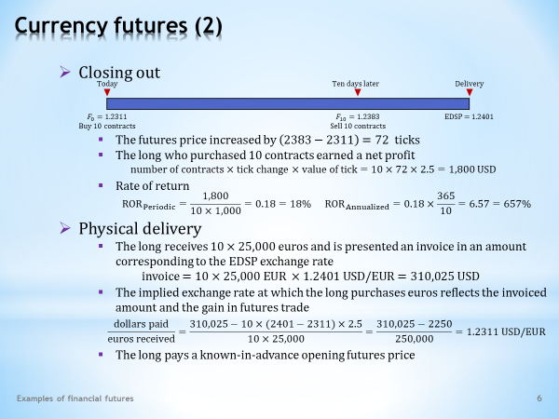

- We start practicing currency futures by describing the termination of the contract, which is done by closing it out. The time line shows both when the ten contracts were purchased and their sale ten days later. The futures prices at these two times are also shown.  - In the first step, we calculate the number of ticks by which the futures price has changed. The difference between the two prices tells us that there was an increase of 72 ticks.  - The trader has taken a long position that will generate profit if the futures price rises. In total, the trader earned 1,800 dollars, which we can easily verify by multiplying the number of contracts, the number of ticks, and the value of one tick.  - The final step is to determine how the futures trade performed in terms of earned percentage yield. We divide the net gain from the marking to market by the amount invested, which is the total initial margin. The outcome is a decent return of 18% when the dollar weakened by less than 0.6% against the euro. An annualized rate of return of 657% is even more impressive.  . . . . .  This reaffirms the strength of the financial leverage of futures contracts. Recall that this leverage results from the relatively small amount of the initial margin, which opens the door to betting on exchange rate changes.  - Let’s further describe what the physical delivery of currency futures looks like.  - The underlying asset of one contract is 25,000 euros. By holding ten contracts to maturity, the long will receive 250,000 euros from the assigned short. The trader will pay in dollars, in line with the EDSP exchange rate, which is slightly more than 310,000 dollars.  - The EDSP, however, is not the effective exchange rate at which the long acquires the euro. The trader’s net cost is lower by the gain from the marking to market. If we put both of these items together, that is, the dollar payment for the euro and the dollar gain from the marking to market, we find that one euro costs 1.2311 dollars.  - We should not be surprised that the effective rate just calculated equals exactly the opening futures price. This is another demonstration of the hedging property of futures contracts.  . . . . .  The trader knows at what price the futures contract has been opened without having any idea how this price will evolve in the future. However, they can be sure that they will buy euros at the opening futures price if they want to buy them at the moment when the currency futures contract matures. | - Používání měnové futurity si nejprve procvičíme na ukončení kontraktu formou jeho odprodeje. Časová přímka zachycuje jak okamžik zakoupení deseti kontraktů, tak i jejich odprodej po uplynutí deseti dnů. Pro oba tyto okamžiky jsou také Uvedeny jsou též futuritní ceny v těchto dvou časových okamžicích.  - V prvním kroku vyčíslíme počet tiků, o který se futuritní cena změnila. Rozdíl mezi oběma cenami nám říká, že došlo ke zvýšení o 72 tiků.  - Obchodník zaujal dlouhou pozici, která generuje zisk, pokud futuritní cena roste. Celkově obchodník vydělal 1800 dolarů, jak si to můžeme snadno ověřit, vynásobíme-li mezi sebou počet kontraktů, počet tiků a hodnotu jednoho tiku.  - V posledním kroku zjistíme, jak si futuritní obchod vedl z pohledu vydělaného procentního výnosu. Čistý zisk z tržní aktualizace dělíme investovanou částkou, což je celková počáteční záloha. Výsledkem je slušný výnos 18 %, když kdy dolar oslabil vůči euru o necelých 0,6 %. Anualizovaná výnosová míra 657 % je ještě impresivnější.  . . . . .  Opět se potvrzuje sila síla finanční páky futuritních kontraktů. Připomeňme si, že zdrojem této páky je relativně malý obnos počáteční zálohy, který otevírá přístup k sázkám na kurzové změny.  - Popišme si dále, jak vypadá fyzické dodání měnové futurity.  - Podkladovým aktivem jednoho kontraktu je 25 000 eur. Držením deseti kontraktů do splatnosti tak dlouhá strana obdrží od přiřazené krátké strany 250 000 eur. Obchodník bude platit dolary v souladu s oznámeným EDSP kurzem, což je o něco více než 310 000 dolarů.  - EDSP však není skutečným kurzem, za který dlouhá strana získává eura. Obchodníkův čistý náklad je nižší o výdělek z tržní aktualizace. Dáme-li obě tyto položky dohromady, tedy dolarovou platbu za eura a dolarový zisk z tržní aktualizace, zjišťujeme, že jedno euro stojí 1.2311 dolarů.  - Nemělo by nás překvapit, že právě spočítaný efektivní kurz se přesně rovná otevírací futuritní ceně. Je to další ukázka zajišťovací vlastnosti futuritních kontraktů.  . . . . .  Obchodník ví, při jaké ceně byl futuritní kontrakt otevřen, aniž by cokoli tušil, jak se tato cena bude do budoucna vyvíjet. Může si však být jist v tom, že eura za otevírací futuritní cenu nakoupí, pokud je bude chtít nakoupit v okamžiku, kdy měnový futuritní kontrakt dospívá ke splatnosti.

L11S07
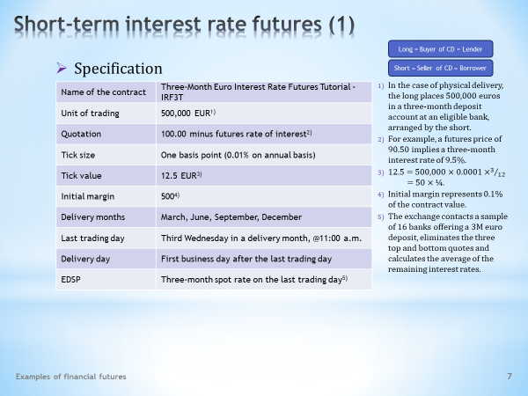

- The third contract from the family of financial futures we’re looking at is the short-term interest rate futures contract. Its underlying asset is short-term, usually three-month deposit, denominated in the selected currency.  . . . . .  But what does it really mean to open a long position in this contract, if we know that going long means buying something.  . . . . .  We can see this as if the long buys a short-term security, such as a certificate of deposit. Purchasing this certificate is then the same as lending money until its maturity. So taking a long position effectively means creating a deposit.  . . . . .  In contrast, the short could be seen as the issuer of a deposit certificate whose sale amounts to borrowing money. Knowing this helps us figure out the purpose of short-term interest rate futures. However, that is not a direct description of how this contract works in practice.  - This table presents the key features of a notional contract, which help us clarify how short-term interest rate futures is used in real life.  - First of all, we have the name of the contract. It tells us that the underlying deposit has a maturity of three months and that the deposit currency is the euro.  - The next row shows the size of the contract. It is a deposit of half a million euros. Therefore, in case of physical delivery, the long is expected to create a deposit of this amount.  - Also note how the futures price is quoted. It is an index number, constructed by subtracting the interest rate from 100. For example, the futures price 90.50 implies an interest rate of 9.5%. In this convention, we can recognize the familiar inverse relationship between price and yield. The higher the interest rate, the lower the futures price and vice versa.  - One hundredth of one percent is one basis point. It is also the standardized size of one tick of each short-term interest rate futures. This basis point, just as the implied interest rate, is an annualized number.  - What is the value of one tick? It is the monetary amount by which the value of the contract changes if the interest rate changes by one tick, that is, by one basis point. One basis point of the contract value of 500,000 euros is 50 euros. But this is the annualized value that must be adjusted to the three-month maturity of the underlying deposit. So 50 times 3/12 gives 12.5 euros.  - Our tutorial contract requires an initial margin of 500 euros, which is equivalent to one tenth of one percent of the contract value. It is therefore endowed with a very high financial leverage.  - We’ll leave aside the other three items, about which there is nothing noteworthy.  - The last row of the table shows how the EDSP is determined. As we can see in the note, it is obtained by averaging the spot interest rates that are quoted by reporting banks. So, there will always be a small difference between the EDSP rate and the rate reported by each individual bank. We will see how this is taken into account when the contract is terminated by physical delivery. | - Třetím kontraktem z rodiny finančních futurit, kterým se zabýváme, je krátkodobý úrokový futuritní kontrakt. Jeho podkladovým aktivem je krátkodobý, obyčejně tříměsíční vklad, denominovaný ve vybrané měně.  . . . . .  Co to ale fakticky znamená otevřít dlouhou pozici v tomto kontraktu, víme-li, že být dlouhý přeci znamená něco kupovat.  . . . . .  Představit si to můžeme tak, že dlouhá strana kupuje krátkodobý cenný papír, např. vkladový certifikát. Koupit tento certifikát je pak totéž jako zapůjčit peníze do jeho splatnosti. Takže zaujmout dlouhou pozici fakticky znamená vytvořit vklad.  . . . . .  Proti tomu krátká strana by mohla být chápána jako fiktivní emitent vkladového certifikátu, jehož prodej znamená vypůjčování peněz. Tento pohled nám pomáhá porozumět smyslu krátkodobé úrokové futurity. Není to však přímý popis fungování tohoto kontraktu v praxi.  - Tato tabulka představuje základní vlastnosti pomyslného kontraktu, který nám pomůže objasnit používání krátkodobé úrokové futurity v praxi.  - Předně zde máme název kontaktu. Ten nám říká, že podkladové depozitum má splatnost tři měsíce a že depozitní měnou je euro.  - Další řádek udává velikost kontraktu. Je jím depozitum ve výši půl milionů eur. Při fyzickém dodání se tudíž od dlouhé strany očekává, že vytvoří depozitum v této výši.  - Všimněme si dále způsobu kotace futuritní ceny. Je jím indexní číslo, konstruované jako 100 minus úroková sazba. Proto například futuritní cena 90.50 implikuje úrokovou sazbu 9.5 %. V této konvenci můžeme rozpoznat nám dobře známý inverzní vztah mezi cenou a výnosem. Čím vyšší je úroková sazba, tím nižší je futuritní cena a naopak.  - Jedna setina jednoho procenta je jeden bazický bod. Je to rovněž standardizovaná velikost jednoho tiku každé krátkodobé úrokové futurity. Tento bazický bod, stejně jako implikovaná úroková sazba, je anualizovaná hodnota.  - Jaká je hodnota jednoto tiku? Je to peněžní částka, o kterou se změní hodnota kontraktu, změní-li se úroková sazba o jeden tik čili o jeden bazický bod. Jeden bazický bod z hodnoty kontraktu 500000 eur činí 50 eur. Toto je ale anualizovaná hodnota, kterou musíme přizpůsobit tříměsíční splatnosti podkladového depozita. Takže 50 krát 3/12 dává 12.5 eur.  - Náš cvičný kontrakt požaduje počáteční zálohu ve výši 500 EUR, což odpovídá jedné desetině jednoho procenta z hodnoty kontraktu. Vybaven je tudíž velmi vysokou finanční pákou.  - Stranou necháváme tři další položky, na nichž není nic pozoruhodného.  - Poslední řádek tabulky sděluje způsob stanovení EDSP. Jak vidíme v poznámce, tato sazba se získává zprůměrováním spotových úrokových sazeb, kótovaných reportujícími bankami. Mezi EDSP sazbu a sazbou reportovanou každou jednotlivou bankou proto vždy bude nějaký malý rozdíl. Uvidíme, jak je tento rozdíl brán v úvahu, je-li kontrakt ukončen fyzickým dodáním.

L11S08
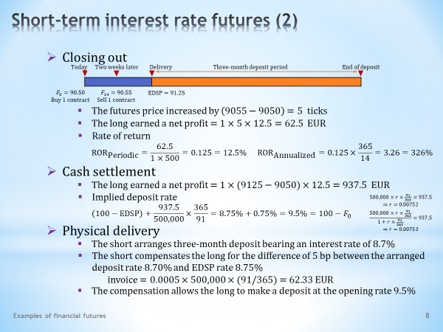

- How short-term interest rate futures contract works? It will first be demonstrated using the easiest way of its termination, namely, its closing out.  . . . . .  Note that unlike the previous timelines, this one has four key points. The first three are obvious: the opening of the contract, its closing out and the delivery of the underlying asset. However, the underlying asset is a three-month deposit. Its opening begins at the time of delivery and it terminates after three months, which is the fourth point on the time axis.  - Closing out is the same for all futures contracts. First, we calculate by how many ticks the futures price has changed. The data taken from the timeline indicate that the futures price of our tutorial contract has increased by five ticks.  - The number of ticks is then multiplied by the value of one tick and the number of open contracts. We receive a money amount of 62.5 euros.  - Finally, we will demonstrate the extent of the financial leverage. The five-tick increase in the futures price is identical to the decline in the interest rate by five basis points. As we can verify, with this miniature drop in rates, the long earns a decent return of 12.5% over two weeks. On annual basis, this amounts to astonishing 326%.  . . . . .  The leverage here draws its strength from the fact that the size of the initial margin is only 0.1% of the contract value.  - Next, let’s see what the cash settlement looks like.  - The answer is easy. We take the difference between the EDSP price and the opening futures price and repeat the entire procedure outlined earlier. The calculation tells us that the long earned 937.5 euros.  - Interesting, but not surprising, is the quantification of the effective interest rate at which the buyer of the contract can open the three-month deposit. We know that the EDSP is equal to the spot three-month rate prevailing at the time the deposit was created. So, when the money is deposited into the bank, the long earns a yield of 8.75%.  . . . . .  But the long also makes a profit from marking to market. We want to calculate at what annualized rate a three-month deposit of 500,000 euros will generate interest to the amount of 937.5 euros. We get 0.75%. Adding these two interest rates together gives us 9.5%. And that’s the rate, hidden in the opening futures price. The hedging property of the short-term interest rate futures has been verified.  . . . . .  Note one intentional, albeit minor, inconsistency. The amount of 937.5 euros is received not upon the termination of the deposit, as suggested by the equation, but upon the creation of the deposit as a final balance in the margin account. Therefore, we should rather apply this equation using discounting to calculate the rate generating the above amount. However, the difference in results would be negligible.  - Finally, we have the matter of physical delivery. In principle, there is no obstacle to this way of terminating a futures deal, as it is easy to create a bank deposit. In practice, however, short-term interest rate futures generally do not offer this option. A cash settlement is preferred. Nevertheless, what would a physical delivery look like if it were available?  - First of all, a short would be randomly selected who would be asked to arrange a three-month deposit on behalf of the long. Let’s suppose that the chosen bank pays a rate of 8.7% on a three-month deposit. It is a lower rate than the EDSP rate, which is the result of averaging among reported rates.  - The short is obliged to compensate the long for this difference. Therefore, the exchange sends the short an invoice for 62.33 euros. This is the loss the long incurs due to a deposit rate that is lower by 5 basis points compared to the EDSP rate.  - It is easy to verify that if the long transforms the income from marking to market and the invoiced amount to the annualized interest rate and adds this result to the spot interest rate in the three-month deposit, the opening rate of 9.5 % will be achieved. | - Jak krátkodobá úroková futurita funguje? To si nejprve ukážeme na nejjednodušším způsobu ukončení tohoto kontraktu, a to jmenovitě na jeho odprodeji.  . . . . .  Všimněte si, že na rozdíl od předchozích časových přímek tato obsahuje čtyři klíčové body. První tři jsou zřejmé: otevření kontraktu, jeho odprodej a dodání podkladového aktiva. Podkladovým aktivem je ale tříměsíční depozitum. Jeho otevření začíná okamžikem dodání a jeho ukončení končí, což je čtvrtý bod na časové ose, po uplynutí tří měsíců.  - Odprodej je stejný u všech futuritních kontraktů. Nejprve vyčíslíme, o kolik tiků se futuritní cena změnila. Údaje převzaté z časové osy říkají, že futuritní cena našeho cvičného kontraktu vzrostla o pět tiků.  - Počet tiků následně vynásobíme hodnotou jednoho tiku a počtem otevřených kontraktů. Dostáváme peněžní částku 62,5 euro  - A nakonec si demonstrujeme velikost finanční páky. Zvýšení futuritní ceny o pět tiků je identické se snížením úrokové sazby o pět bazických bodů. Jak si můžeme ověřit, při tomto miniaturním poklesu sazeb dlouhá strana vydělává za dva týdny slušný výnos 12.5 %. Na anualizované bázi to činí ohromujících 326 %.  . . . . .  Finanční páka zde čerpá svoji sílu z faktu, že velikost počáteční zálohy činí pouze 0,1 % hodnoty kontraktu.  - Podívejme se dále, jak vypadá hotovostní vypořádání.  - Odpověď je snadná. Vezmeme rozdíl EDSP ceny a otevírací futuritní ceny a celý předchozí postup zopakujeme. Propočet nám říká, že dlouhá strana vydělala 937,5 euro.  - Zajímavé, nikoli však překvapivé je vyčíslení efektivní úrokové sazby, při které si kupující kontraktu může otevřít tříměsíční depozitum. Víme, že EDSP se rovná spotové tříměsíční sazbě existující v okamžiku vytvoření depozita. Takže uložením peněz do banky dlouhá strana může vydělat výnos 8,75 %.  . . . . .  Dlouhá strana ale má navíc zisk z tržní aktualizace. Spočítat si můžeme, při jaké anualizované sazbě tříměsíční vklad 500 000 euro by vygeneroval úrok 937,5 ve výši eur. Dostáváme 0,75 %. Sečteme-li tyto dvě úrokové sazby dohromady, dostáváme 9.5 %. A to je přesně sazba, skrytá v otevírací futuritní ceně. Zajišťovací vlastnost krátkodobé úrokové futurity byla ověřena.  . . . . .  Všimněme si jedné vědomé, třebaže drobné nekonzistence. Částku 937,5 eur obdržíme nikoli při ukončení depozita, jak by to naznačovala použitá rovnice, ale při vytvoření depozita. jako výsledný zůstatek na zálohovém účtu. Pro výpočet sazby generující výše uvedenou částku bychom proto měli spíše použít tuto rovnici obsahující diskontování. Rozdíl výsledků by však byl zanedbatelný.  - Nakonec nám zůstává případ fyzického dodání. V principu nic nebrání tomuto způsobu ukončení futuritního obchodu, neboť vytvořit bankovní depozitum je snadné. V praxi ale krátkodobé úrokové futurity tuto možnost vesměs nenabízejí. Preferováno je hotovostní vypořádání. Jak by nicméně vypadalo fyzické dodání, kdyby bylo k dispozici?  - Vylosována by předně byla krátká strana, která by byla vyzvána, aby sjednala tříměsíční vklad ve prospěch dlouhé strany. Předpokládejme, že zvolená banka platí na tříměsíčním vkladu sazbu 8,7 %. Je to nižší sazba ve srovnání s EDSP sazbou, která vzniká zprůměrováním reportovaných sazeb.  - Krátká strana je povinna kompenzovat dlouhou stranu za tento rozdíl. Burza proto krátké straně vystavuje fakturu znějící na částku 62,33 euro. Toto je totiž újma, která dlouhé straně vzniklá z důvodu nižšího úročení depozita o 5 bazických bodů oproti EDSP sazbě.  - Lze si snadno ověřit, že pokud dlouhá strana transformuje výnos z tržní aktualizace a fakturovanou částku na anualizovanou úrokovou sazbu a tento výsledek přičte ke spotové úrokové sazbě tříměsíčního depozita, dosažena bude otevírací sazba 9,5%.

L11S09
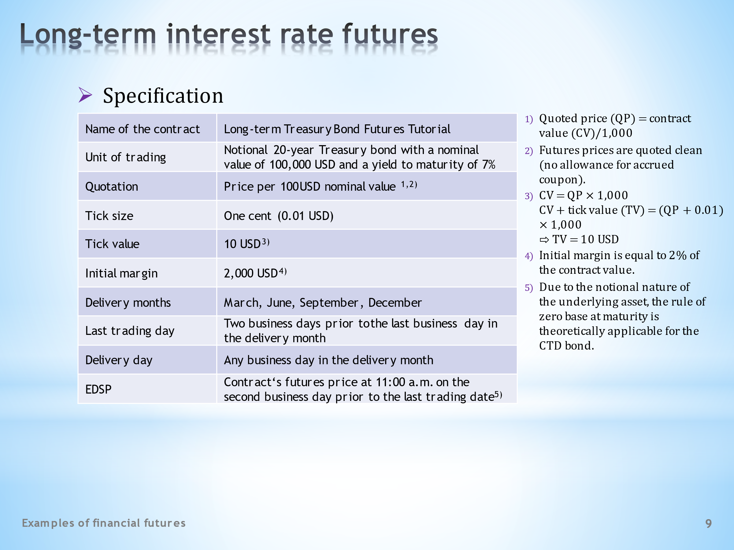

- The final part of this lecture is reserved for the long-term interest rate futures contract, which is much more complex than the others. You will need to make a concerted effort to fully understand it. A practical example will certainly make it easier.  - Let’s start as in previous cases by introducing a tutorial contract with its standardized features. We call it Long-term Treasury Bond Futures Tutorial.  - The nature of the underlying asset may come as a surprise. As we can see in the table, this asset is a notional, non-existent or hypothetical government bond. All we know about it is that it offers a yield to maturity of 7% and its nominal value is 100,000 dollars.  . . . . .  The reason for this unusual specification is the fact that long-term bonds form a highly diverse class of financial instruments. There are practically no two identical specimens. Bonds differ in their coupons, their times of issuance and their maturity dates. Therefore, a kind of hypothetical representative is traded, connected to the world of real bonds through price or conversion factors.  - Note another distinctive feature. Although the nominal value of the contract is 100,000 dollars, the price of this contract is quoted per 100 of the nominal value. So, it is 1,000 times smaller than the market value of the contract.  . . . . .  You will have to refresh your knowledge of clean and dirty bond prices, which differ from each other by the size of the accrued coupon. Prices of long-term interest rate futures are quoted on a clean basis.  - The size of one tick is set as the change of the quoted price by one cent.  - If we want to know the value of one tick, we have to find out by how much the value of the contract would change if its quoted price changed by one tick. This is not difficult to calculate, as shown in note 3. The change by one tick changes the value of the contract by 10 dollars.  - Note the size of the initial margin, which represents only two percent of the nominal contract value. It is again a demonstration of high financial leverage able to multiply the achieved profits and losses.  - The entries for Last trading day and Delivery day are also different from that we’ve seen in the futures contracts already discussed. Note that trading ends at the end of the delivery month. But what is unique is that the short can opt for delivery at any time during the delivery month.  - Finally, the last row of the table, which provides information about the EDSP determination, once again documents the uniqueness of long-term interest rate futures. The problem is how to apply the property of a zero basis at maturity when we know that the underlying asset of the contract is a non-existing asset. After all, a non-existing security cannot have a spot market price!  . . . . .  At the same time, however, we will soon learn that the so called cheapest-to-deliver bond is always physically delivered, for which the acronym CTD bond is used. A zero base requirement could thus be applied to the CTD bond. It means that the EDSP, adjusted by the price factor, would be equal to the spot price of the CTD bond prevailing at the time of the maturity of the futures contract.  . . . . .  However, this theoretical reasoning is difficult to implement in practice for a number of reasons. Therefore, the procedure in the table is used. An EDSP is set as the price of the futures contract, achieved at a specified time shortly before its maturity. We can assume that at that time it should no longer be very different from the CTD price adjusted for the price factor.  . . . . .  One can rightly argue that the above specification of long-term interest rate futures raises many additional questions. So, let’s proceed systematically to clarify the peculiarities of this contract. We will certainly be wiser at the end of the explanation. | - Závěrečná část této přednášky je vyhrazena dlouhodobému úrokovému futuritnímu kontraktu, který je vůči ostatním mnohem složitější. Jeho plné pochopení vyžaduje soustředěné úsilí. S pomocí praktického příkladu to bude určitě snazší.  - Začněme jako v předchozích případech představením cvičného kontraktu s jeho standardizovanými náležitostmi. Nazýváme ho Long-term Treasury Bond Futures Tutorial.  - Překvapení může vyvolávat samotná povaha podkladového aktiva. Jak můžeme vidět v tabulce, tímto aktivem je pomyslná, neexistující či fiktivní vládní obligace. Víme o ní jen to, že nabízí výnos do splatnosti 7% a její nominální hodnota činí sto tisíc dolarů.  . . . . .  Důvodem této neobvyklé specifikace je fakt, že dlouhodobé obligace tvoří vysoce různorodou třídu finančních instrumentů. Fakticky neexistují dva identické exempláře. Obligace se různí svými kupóny, svými okamžiky emise či svými splatnostmi. Obchodován je proto jakýsi fiktivní reprezentant, který je propojen se světem faktických obligací prostřednictvím cenových či konverzních faktorů.  - Všimněte si dalšího osobitého rysu. Nominální hodnota kontraktu sice zní na sto tisíc dolarů, cena tohoto kontraktu je kótována za jedno sto nominální hodnoty. Je tedy tisíckrát menší než tržní hodnota kontraktu jako takového.  . . . . .  Budete si muset osvěžit pojmy čistá a plná cena obligace, které se od sebe odlišují velikostí narostlého kupónu. Ceny dlouhodobých úrokových futurit jsou kótovány na čisté bázi.  - Velikost jednoho tiku je stanovena jako změna kótované ceny o jeden cent.  - Chceme-li znát hodnotu jednoho tiku, pak musíme zjistit, o kolik se změní hodnota kontraktu, pokud se jeho kótovaná cena změní o jeden tik. Toto není obtížné spočítat, jak to ukazuje poznámka 3. Změna o jeden tik změní hodnotu kontraktu o 10 dolarů.  - Všimněte si velikosti počáteční zálohy, která představuje pouze dvě procenta z nominální hodnoty kontraktu. Je to opět ukázka vysoké finanční páky schopné násobit dosažené zisky i ztráty.  - Údaj pro Poslední obchodní den a Dodací den je rovněž jiný než jak jsme to viděli u již probíraných futuritních kontraktů. Všimněte si, že obchodování končí na konci dodacího měsíce. Co je však jedinečné, krátká strana se může rozhodnout pro dodání kdykoliv během dodacího měsíce.  - Nakonec i poslední řádek tabulky, který informuje o stanovení EDSP, opět dokumentuje výjimečnost dlouhodobých úrokových futurit. Problém je v tom, jak aplikovat vlastnost nulové báze při splatnosti, když víme, že podkladovým aktivem kontraktu je neexistující aktivum. Neexistující cenný papír přeci nemůže mít svoji spotovou tržní cenu!  . . . . .  Současně se ale brzy dozvíme, že fyzicky dodávána je vždy tzv. obligace nejlevnější k dodání, pro kterou používáme akronym CTD obligace. Požadavek nulové báze by se tedy dal aplikovat na tuto obligaci. To znamená, že EDSP cena, upravená o cenový faktor, by se rovnala spotové ceně CTD obligace, platné při splatnosti futuritního kontraktu.  . . . . .  Tato teoretická úvaha je však z řady důvodů v praxi obtížně realizovatelná. Použit je tudíž postup uvedený v tabulce. EDSP je stanovena jako cena futuritního kontraktu, dosažená v přesně stanoveném krátkém okamžiku před jeho splatností. Můžeme předpokládat, že v tomto čase by se neměla příliš lišit od ceny CTD obligace, upravené o cenový faktor.  . . . . .  Lze oprávněně namítat, že výše uvedená specifikace dlouhodobé úrokové futurity vyvolává mnoho dalších otázek. Postupujme tedy systematicky při objasňování zvláštností tohoto kontraktu. Na konci výkladu budeme určitě moudřejší.

L11S10
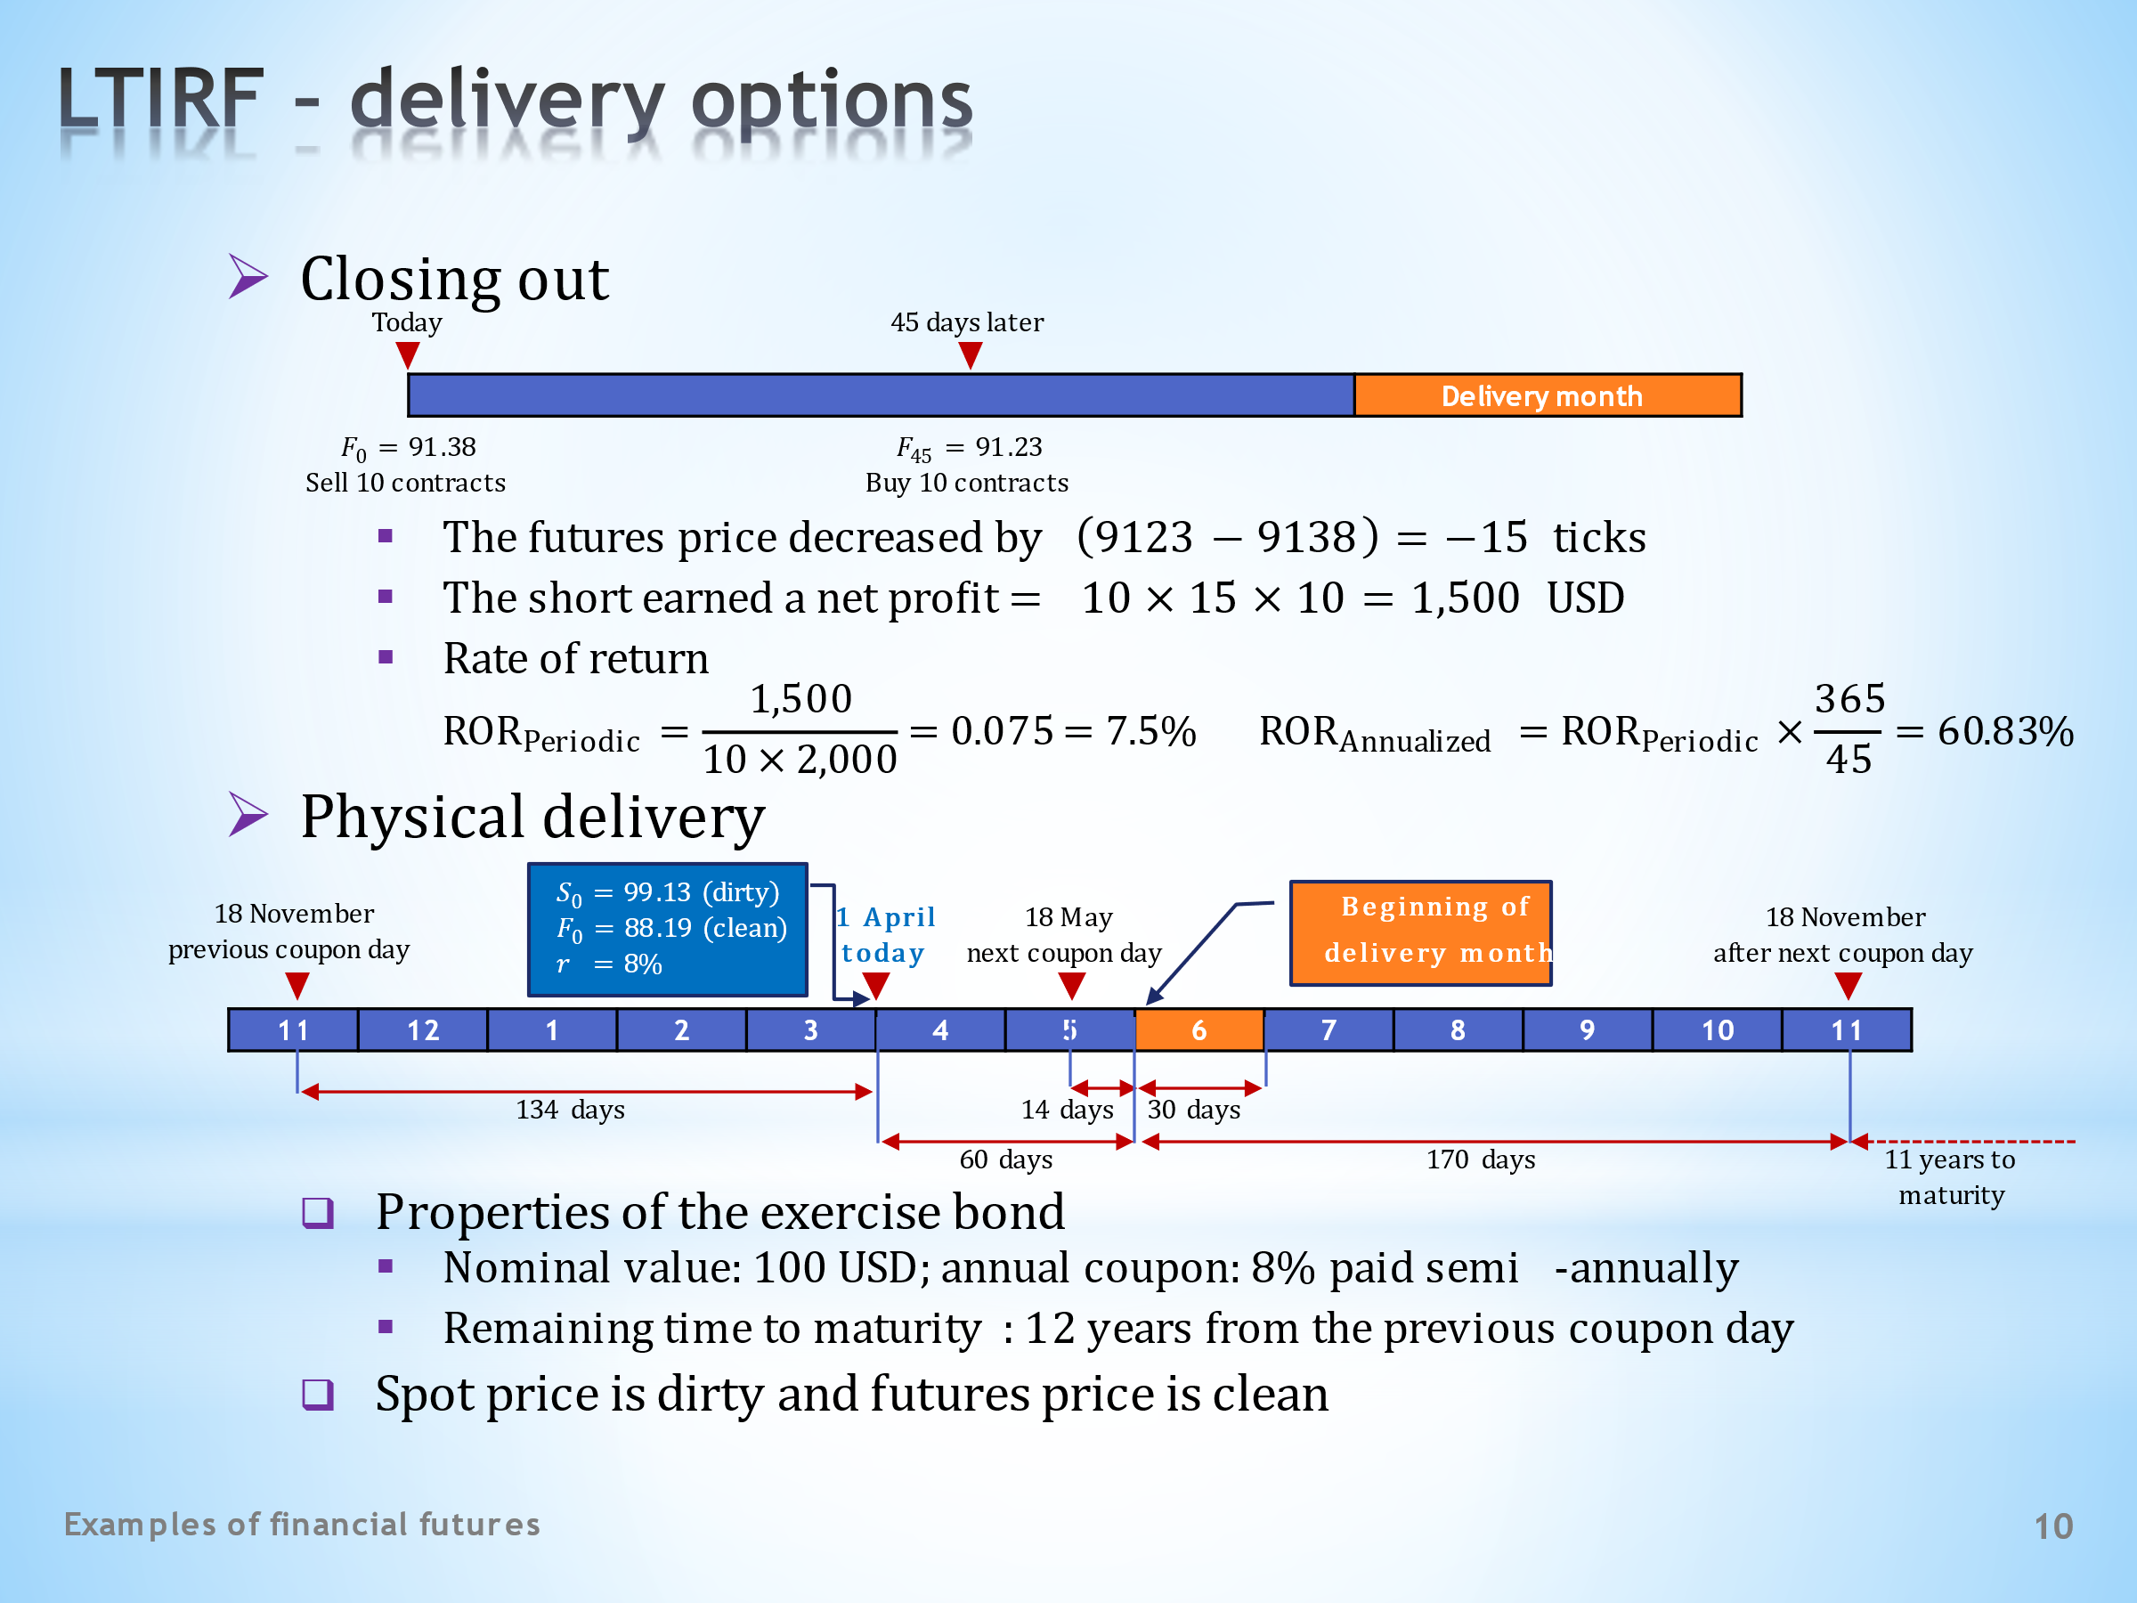

- No major difficulties arise when long-term interest rate futures are terminated by closing out. The timeline contains all the necessary information. The delivery month highlighted in orange on the right need not concern us yet.  - In the first step we find out the number of ticks by which the futures price changed. Keeping in mind the value of one tick, we get a negative number of 15 cents.  - The short profits from a decline in the futures price, which is the case in our example. The total gain is the product of the number of contracts, the number of ticks earned and the value of one tick. We get 1,500 dollars.  - Finally, let’s determine the rate of return. We have just calculated the profit, so we still need to know the initial investment. This is 20,000 dollars, which is the product of the initial margin and the number of contracts. We get 7.5% against the backdrop of the bond price dropping by only 15 basis points.  . . . . .  The resulting yield remains to be expressed on an annual basis. We receive a respectable appreciation of slightly more than 60%.  - The real complexities arise when the underlying asset is physically delivered. This somewhat discouraging scheme provides us with all we need to know about how long-term interest rate futures works. We’ll gradually get through these data, and there will always be a numerical example to help up out.  - Our guide will be a bond with a nominal value of 100 USD and an annual coupon of 8%.  . . . . .  This bond has twelve years to maturity, counted from the most recently paid coupon.  . . . . .  The current day on the chart is April 1, when we know both the current spot price of the bond and the current price of the futures contract. We also know the current money market interest rate.  - Take note of one important convention used in real life. The price of interest rate futures is quoted on a clean basis, that is, without the accrued coupon. In contrast, the market spot price of the bond is the dirty price, which includes the accrued coupon. This dirty price should be equal to the present value of the entire cash flow of a bond, which the accrued coupon certainly is part of. | - Žádná větší obtíž nevzniká při ukončení dlouhodobé úrokové futurity jejím odprodejem. Časová osa obsahuje všechny potřebné informace. Pomerančovou barvou zvýrazněný dodací měsíc napravo nás prozatím nemusí zajímat.  - V prvním kroku zjistíme počet tiků, o který se změnila futuritní cena. S ohledem na vymezení jednoho tiku dostáváme záporné číslo 15 centů.  - Na poklesu futuritní ceny vydělává krátká strana, což je náš případ. Celkový zisk obdržíme jako součin počtu kontraktů, počtu vydělaných tiků a hodnoty jednoho tiku. Dostáváme 1 500 dolarů.  - A na závěr stanovme výnosovou míru. Zisk jsme si právě spočítali, takže ještě potřebujeme znát počáteční investici. Ta činí 20000 dolarů, což je součin velikosti počáteční zálohy a počtu kontraktů. Dostáváme 7,5 % na pozadí toho, že cena obligace klesla o pouhých 15 bazických bodů.  . . . . .  Obdržený výnos zbývá vyjádřit na roční bázi. Dostáváme úctyhodné zhodnocení o něco více než 60 %.  - Ty pravé složitosti nastávají při fyzickém dodání podkladového aktiva. Toto poněkud odrazující schéma ukazuje, co vše musíme znát, abychom porozuměli tomu, jak dlouhodobá úroková futurita funguje. Postupně se těmito informacemi prokousáme, a to vždy s pomocí číselného příkladu.  - Naším průvodcem bude obligace o nominální hodnotě 100 USD s ročním kupónem 8 %.  . . . . .  Tato obligace má dvanáct let do splatnosti, počítáno od okamžiku naposled vyplaceného kupónu.  . . . . .  Dnešním dnem je na grafu 1. duben, kdy známe jak aktuální spotovou cenu obligace, tak aktuální cenu futuritního kontraktu. Známe též aktuální úrokovou sazbu peněžního trhu.  - Povšimněte si jedné důležité konvence používané v praxi. Cena úrokové futurity je kótována na čisté bázi, tedy bez narostlého kupónu. Naproti tomu tržní spotová cena obligace je plná cena, která obsahuje narostlý kupón. Tato plná cena by se měla rovnat současné hodnotě veškerého hotovostního toku obligace, jehož součástí je zcela jistě i narostlý kupón.

L11S11
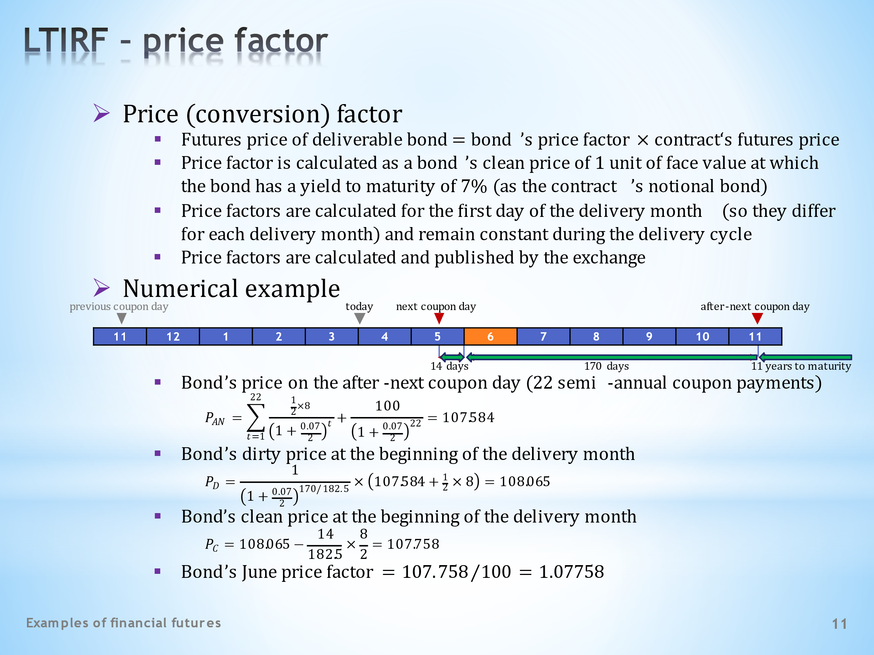

- The need to have a price or conversion factor arises whenever a physical delivery of a futures contract is carried out by assets that are not entirely homogeneous. This is precisely the case with long-term interest rate futures, the underlying assets of which are notional bonds, while only existing bonds can be physically delivered. In addition, each of the bonds eligible for delivery have unique properties.  - The way price factors are used is simple. The futures price of each individual bond is obtained as a product of the futures price of the contract and the price factor that belongs to the given bond. The price factor is thus a bridge that connects the futures price of a hypothetical underlying bond with the world of existing bonds.  - How is the price factor determined? Its size is the answer to the question of what should be the price of a given bond in order for its yield to maturity to be the same as the yield of the underlying notional bond, which is 7% in our case. In addition, it is necessary that this price is the net of accrued interest and is expressed per one unit of nominal value.  . . . . .  Such a price factor with satisfactory precision homogenizes a heterogeneous set of eligible bonds. Indeed, with price factor corrections, all deliverable bonds promise to earn a yield to maturity of 7%. Referring to the bond pricing formula, we can deduce that bonds with a coupon of more than 7% will have a price factor greater than one. Conversely, a coupon of less than 7% results in a price factor of less than one.  - The bond price is found by discounting its cash flow. Remember that discounting for the purpose of finding the price factor is always performed back to the beginning of the delivery month. Therefore, each bond has as many different price factors as the number of delivery months a given futures contract offers. Price factors remain unchanged for the entire delivery cycle.  - Finally, one more technical note. Price factors are calculated and published by futures exchanges.  - Let’s proceed to calculate the price factor. Unnecessary data has been removed from the timeline and only the information we need remains.  - The price factor is found using a well-known formula for pricing bonds. In the first step we calculate the present value of the cash flow at the time of the nearest future coupon payment. At this point, the bond has 11 years to maturity, or 22 semi-annually paid coupons. We discount with a rate of 7%, adjusted for semi-annual discounting. This is the outcome, denoted by the symbol P_{AN}.  - In the second step, we discount the price P_{AN} to the beginning of the delivery month as the price factor requires. The diagram shows that we have to discount back by 170 days. We must not forget the November coupon, which is not included in the price P_{AN}. This is the final result, denoted by the symbol P_{D}.  - We said that the price factor is published on a clean basis. Therefore, we have to subtract the coupon accrued within 14 days from the price P_{D}. This is the time interval from the last coupon to the beginning of the delivery month. We get a value denoted with the symbol P_{C}.  - Finally, the clean price has to be calibrated to one unit of nominal value. This means dividing it by 100, which is the nominal value of the quoted size of the bond. So, the June price factor has been determined.  . . . . .  Let’s review the figure, called the price factor, we arrived at. This is the clean price per one unit of the bond’s nominal value at which the bond at the beginning of June offered a yield to maturity of 7%. | - Potřeba mít cenový či konverzní faktor vzniká vždy, lze-li fyzické dodání futuritního kontraktu provést větším počtem ne zcela homogenních aktiv. A to je přesně případ dlouhodobých úrokových futurit, jejichž podkladovým aktivem jsou pomyslná obligace, zatímco fyzicky dodat lze pouze existující obligace. A nadto každá z obligací způsobilých k dodání je unikátní ve svých vlastnostech.  - Způsob použití cenových faktorů je jednoduchý. Futuritní cena každé jednotlivé obligace je získána jako součin futuritní ceny kontraktu a cenového faktoru příslušejícího dané obligaci. Cenový faktor je tedy jakýsi můstek, který propojuje futuritní cenu fiktivní podkladové obligace se světem existujících obligací.  - Jak se cenový faktor zjišťuje? Jeho velikost odpovídá na otázku, jaká by musela být cena dané obligace, aby její výnos do splatnosti byl stejný jako výnos podkladové pomyslné obligace, což je v našem případě 7 %. Navíc je požadováno, aby tato cena byla očištěna o narostlý úrok a byla vyjádřena na jednotku nominální hodnoty.  . . . . .  Takto pojatý cenový faktor s uspokojivou přesností homogenizuje heterogenní množinu způsobilých obligací. S jeho korekcí totiž všechny dodatelné obligace slibují vydělat výnos do splatnosti 7 %. S odvoláním na vzorec pro oceňování obligací můžeme usuzovat, že obligace s kupónem vyšším než 7 % budou mít cenový faktor větší než jedna. Kupón nižší než 7 % má naopak za následek cenový faktor menší než jedna.  - Cena obligace se nalézá diskontováním jejího hotovostního toku. Je třeba si zapamatovat, že diskontování za účelem nalezení cenového faktoru se vždy provádí k začátku dodacího měsíce. Každá obligace má tudíž tolik různých cenových faktorů, kolik dodacích měsíců daný futuritní kontrakt nabízí. Cenové faktory zůstávají stejné po celou dobu dodacího cyklu.  - A nakonec ještě jedna technická poznámka. Cenové faktory jsou vyčíslovány a publikovány futuritními burzami.  - Přistupme k ilustrativnímu výpočtu cenového faktoru. Ze zobrazené časové osy jsme odstranili nepotřebné údaje a ponechali jsme zde ty, které potřebujeme.  - Cenový faktor nalezneme pomocí dobře známé formule pro oceňování obligací. Takže v prvním kroku spočítáme současnou hodnotu hotovostního toku v okamžiku nejbližší budoucí výplaty kupónu. V tomto bodě má obligace 11 let do splatnosti čili 22 pololetně vyplacených kupónů. Diskontujeme sazbou 7 %, upravenou pro pololetní diskontování. Toto je výsledek označený symbolem P_{AN}.  - V druhém kroku diskontujeme cenu P_{AN} k začátku dodacího měsíce, jak to vyžaduje cenový faktor. Na diagramu vidíme, že musíme diskontovat zpět o 170 dní. Zapomenout nesmíme na listopadový kupón, který není zahrnut v ceně P_{AN}. Toto je finální výsledek značený symbolem P_{D}.  - Řekli jsme si, že cenový faktor je publikován na čisté bázi. Z ceny P_{D} proto musíme odečíst kupón narostlý za 14 dní. Toto je časový interval od posledního kupónu do začátku dodacího měsíce. Dostáváme hodnotu značenou symbolem P_{C}.  - A nakonec obdržená čistá cena musí být kalibrována na jednotku nominální hodnoty. To znamená vydělit jí číslem 100, což je nominální hodnota kótované velikosti obligace. Tím je červnový cenový faktor stanoven.  . . . . .  Zopakujme si interpretaci obdrženého čísla, nazývaného cenovým faktorem. Je to taková čistá cena za jednotku nominální hodnoty obligace, při níž tato obligace na začátku června nabízela výnos do splatnosti 7 %.

L11S12
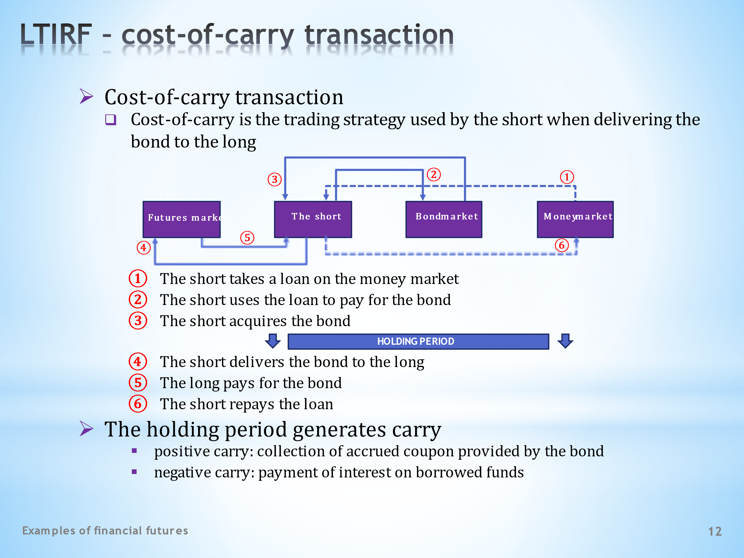

- The physical delivery of a bond into a long-term interest rate futures is inextricably linked to the “cost-of-carry” transaction, for which there is no fixed Czech equivalent. The proposed translation is based on the fact that the key feature of this transaction is the comparison of benefits and costs stemming from holding the delivered asset.  . . . . .  Unfortunately, our discussion will have to borrow from the next lecture, which is about the cost-of-carry model and its valuation implications. We cannot avoid this leap if we want to clarify all essentials of long-term interest rate futures.  - So, what you need to know about the cost-of-carry transaction.  - This trading strategy is used by the short when delivering the selected bond to the long. This is its scheme. We see that it consists of a number of sub-steps, which we will now describe.  - Step 1. The short takes out a loan on the money market.  . . . . .  Step 2. The loan is used to purchase a bond, eligible for delivery, on the bond market.  . . . . .  Step 3. The short becomes the owner of the bond.  . . . . .  This is followed by a period of holding the bond.  . . . . .  Step 4. The short delivers the bond to the long in the futures contract.  . . . . .  Step 5. The long pays the short the futures bond price.  . . . . .  Step 6. The short repays the loan from the funds received.  - The cost-of-carry transaction generates carry, by which we mean revenues and expenditures that are proportional to the duration of the transaction.  . . . . .  Positive carry consists of a coupon payment to which the short is entitled as a bond holder.  . . . . .  Negative carry is equal to the interest costs that the short pays on the money market loan.  . . . . .  Now that we’ve described the cost-of-carry transaction, we can proceed with the next slides that clarify other specifics of the long-term interest rate futures contract. | - Fyzické dodání obligace do dlouhodobé úrokové futurity je neoddělitelně spojeno probíhá formou „cost-of-carry“ transakce, pro kterou nemáme ustálený český ekvivalent. Navrhovaný překlad se opírá o skutečnost, že stěžejním rysem této transakce je porovnávání přínosů a nákladů vyplývajících z držení dodávaného aktiva.  . . . . .  Bohužel náš výklad si bude muset vypůjčit z příští lekce, která pojednává o modelu nákladů držebného a jeho oceňovacích implikacích. Bez tohoto přeskoku se však neobejdeme, chceme-li si objasnit základy dlouhodobé úrokové futurity.  - Takže co vše je třeba vědět o transakci nákladů držebného.  - Tuto obchodní strategii používá krátká strana při dodání obligace dlouhé straně. Toto je její schéma. Vidíme, že se skládá z většího počtu dílčích kroků, které si nyní popíšeme.  - Krok 1. Krátká strana si bere půjčku na peněžním trhu.  . . . . .  Krok 2. Půjčka je využita na nákup obligace, jež je způsobilá k dodání, na dluhopisovém trhu.  . . . . .  Krok 3. Krátká strana se stává vlastníkem obligace.  . . . . .  Následuje období držení obligace.  . . . . .  Krok 4. Krátká strana dodává obligaci dlouhé straně futuritního kontraktu.  . . . . .  Krok 5. Dlouhá strana platí krátké straně futuritní cenu obligace.  . . . . .  Krok 6. Krátká strana splácí z obdržených prostředků půjčku.  - Transakce nákladů držebného generuje držebné, čímž rozumíme příjmy a výdaje, jejichž velikost je úměrná trvání této transakce.  . . . . .  Kladné držebné je tvořeno kupónovou platbou, na kterou má krátká strana nárok jako držitel obligace.  . . . . .  Záporné držebné se rovná úrokovým nákladům, které krátká strana platí z půjčky na peněžním trhu.  . . . . .  Po popisu transakce nákladů držebného se na dalších snímcích můžeme pustit do objasňování dalších specifik dlouhodobého úrokového futuritního kontraktu.

L11S13
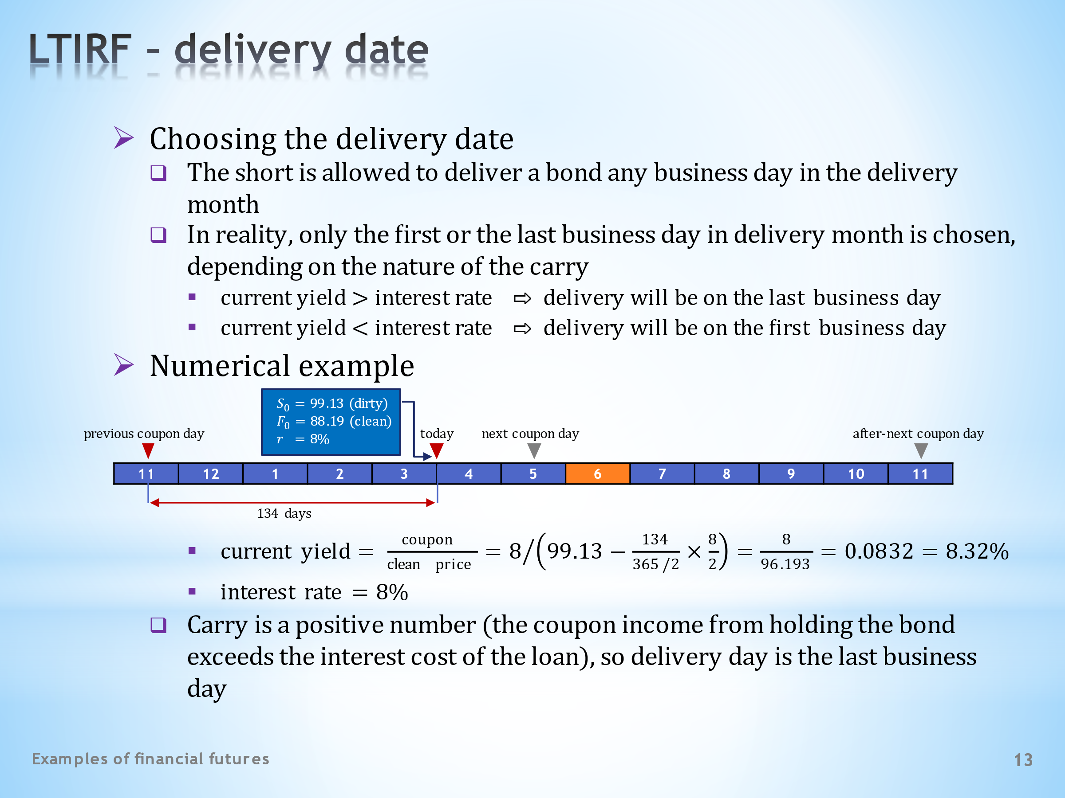

- Another feature of long-term interest rate futures contract that is not found in other financial futures, is the option to choose the time of physical delivery.  - The contracts we have already discussed reserve a fixed day in the delivery month for physical delivery, if it is offered. In this case, however, the short can choose any business day in the delivery month. The scope for trader discretion thus substantially expands.  - At the same time, we have to add that economically only two points of time come into play: the earliest possible delivery date or the latest possible delivery date. So, it is either the beginning or the end of the delivery month. What is the logic behind this choice?  . . . . .  The decisive factor is the numerical value of the carry. If this variable has a positive value, which means that the revenue from holding the bond exceeds the cost of holding the bond, then the short is interested in the latest delivery. So, they choose the last business day in the delivery month.  . . . . .  To be more specific, the revenue part of the carry is measured by the current yield indicator. In contrast, the cost part of the carry consists of the borrowing interest rate. So, if the current yield is higher than the interest rate, the short will want to hold the bond for as long as possible and m deliver it at the end of the delivery month.  . . . . .  Conversely, if the current yield is lower than the interest rate, the short will deliver the bond as soon as possible, that is, at the beginning of the delivery month. They want to minimize net costs stemming from holding the bond.  - Let’s see how it will be with the delivery of our tutorial bond. All necessary data are presented on the timeline. The current day is April 1, when the short has decided to physically deliver the bond and initiates the cost-of-carry transaction.  . . . . .  To calculate the current yield, we need to divide the annual coupon by the clean price of the bond. It’s easy to put the number eight in the numerator. To correctly fill in the denominator, an accrued coupon, according to the timeline for 134 days, has to be deducted from the bond’s full price. We get a current yield of 8.32%.  . . . . .  The interest rate of 8% is part of the input data. So, the carry is a positive number.  - The conclusion is clear. Since the current yield is higher than the interest rate, the short will benefit from holding the bond for as long as possible. Therefore, physical delivery will take place on the last business day of the delivery month. | - Další vlastností dlouhodobé úrokové futurity, kterou nenalezneme u jiných finančních futurit, je možnost vybrat si okamžik pro fyzické dodání.  - Dříve diskutované kontrakty vyhrazují pro fyzické dodání, pokud je nabízeno, jeden pevný den v dodacím měsíci. V tomto případě si však krátká strana může vybrat jakýkoli obchodní den v dodacím měsíci. Prostor pro uvážení obchodníka se tím výrazně rozšiřuje.  - Současně musíme dodat, že ekonomicky pouze dva okamžiky připadají v úvahu: buď co nejdřívější možné dodání, nebo co nejpozději možné dodání. Tedy je to buď začátek, nebo konec dodacího měsíce. Jaká logika stojí v pozadí za touto volbou?  . . . . .  Rozhodujícím faktorem je číselná hodnota držebného. Má-li tato veličina kladnou hodnotu, což znamená, že příjem z držení obligace převyšuje náklady z držení obligace, potom krátká strana má zájem na nejpozdějším dodání. Zvolí proto poslední obchodní den v dodacím měsíci.  . . . . .  Budeme-li konkrétní, potom výnosová složka držebného je měřena ukazatelem běžného výnosu. Proti tomu nákladová složka držebného sestává z výpůjční úrokové sazby. Takže Je-li běžný výnos vyšší než úroková sazba, krátká strana bude chtít držet obligaci co nejdéle a dodat ji tudíž na konci dodacího měsíce.  . . . . .  Naopak je-li běžný výnos menší než úroková sazba, krátká strana dodá obligaci co nejdříve, tedy na začátku dodacího měsíce. Bude chtít minimalizovat čistý náklad pocházející z držení obligace.  - Podívejme se, jak to bude s dodáním naší cvičné obligace. Všechny potřebné údaje jsou uvedeny na zobrazené časové ose. Dnešek je zde situován do 1. dubna, kdy krátká strana se rozhodla pro fyzické dodání a zahajuje transakci držebného.  . . . . .  Abychom spočítali běžný výnos, musíme vydělit roční kupón čistou cenou obligace. Dosadit do čitatele číslo osm je snadné. Správně vyplnění jmenovatele vyžaduje od plné ceny obligace odečíst narostlý kupón, a to podle časové osy za 134 dní. Dostáváme běžný výnos ve výši 8,32 %.  . . . . .  Úroková sazba ve výši 8 % je součástí vstupních údajů. Takže držebné je kladné číslo.  - Závěr je zřejmý. Jelikož běžný výnos je vyšší než úroková sazba, krátká strana bude mít prospěch z držení obligace po co nejdelší dobu. K fyzickému dodání tudíž dojde v posledním obchodním dni dodacího měsíce.

L11S14
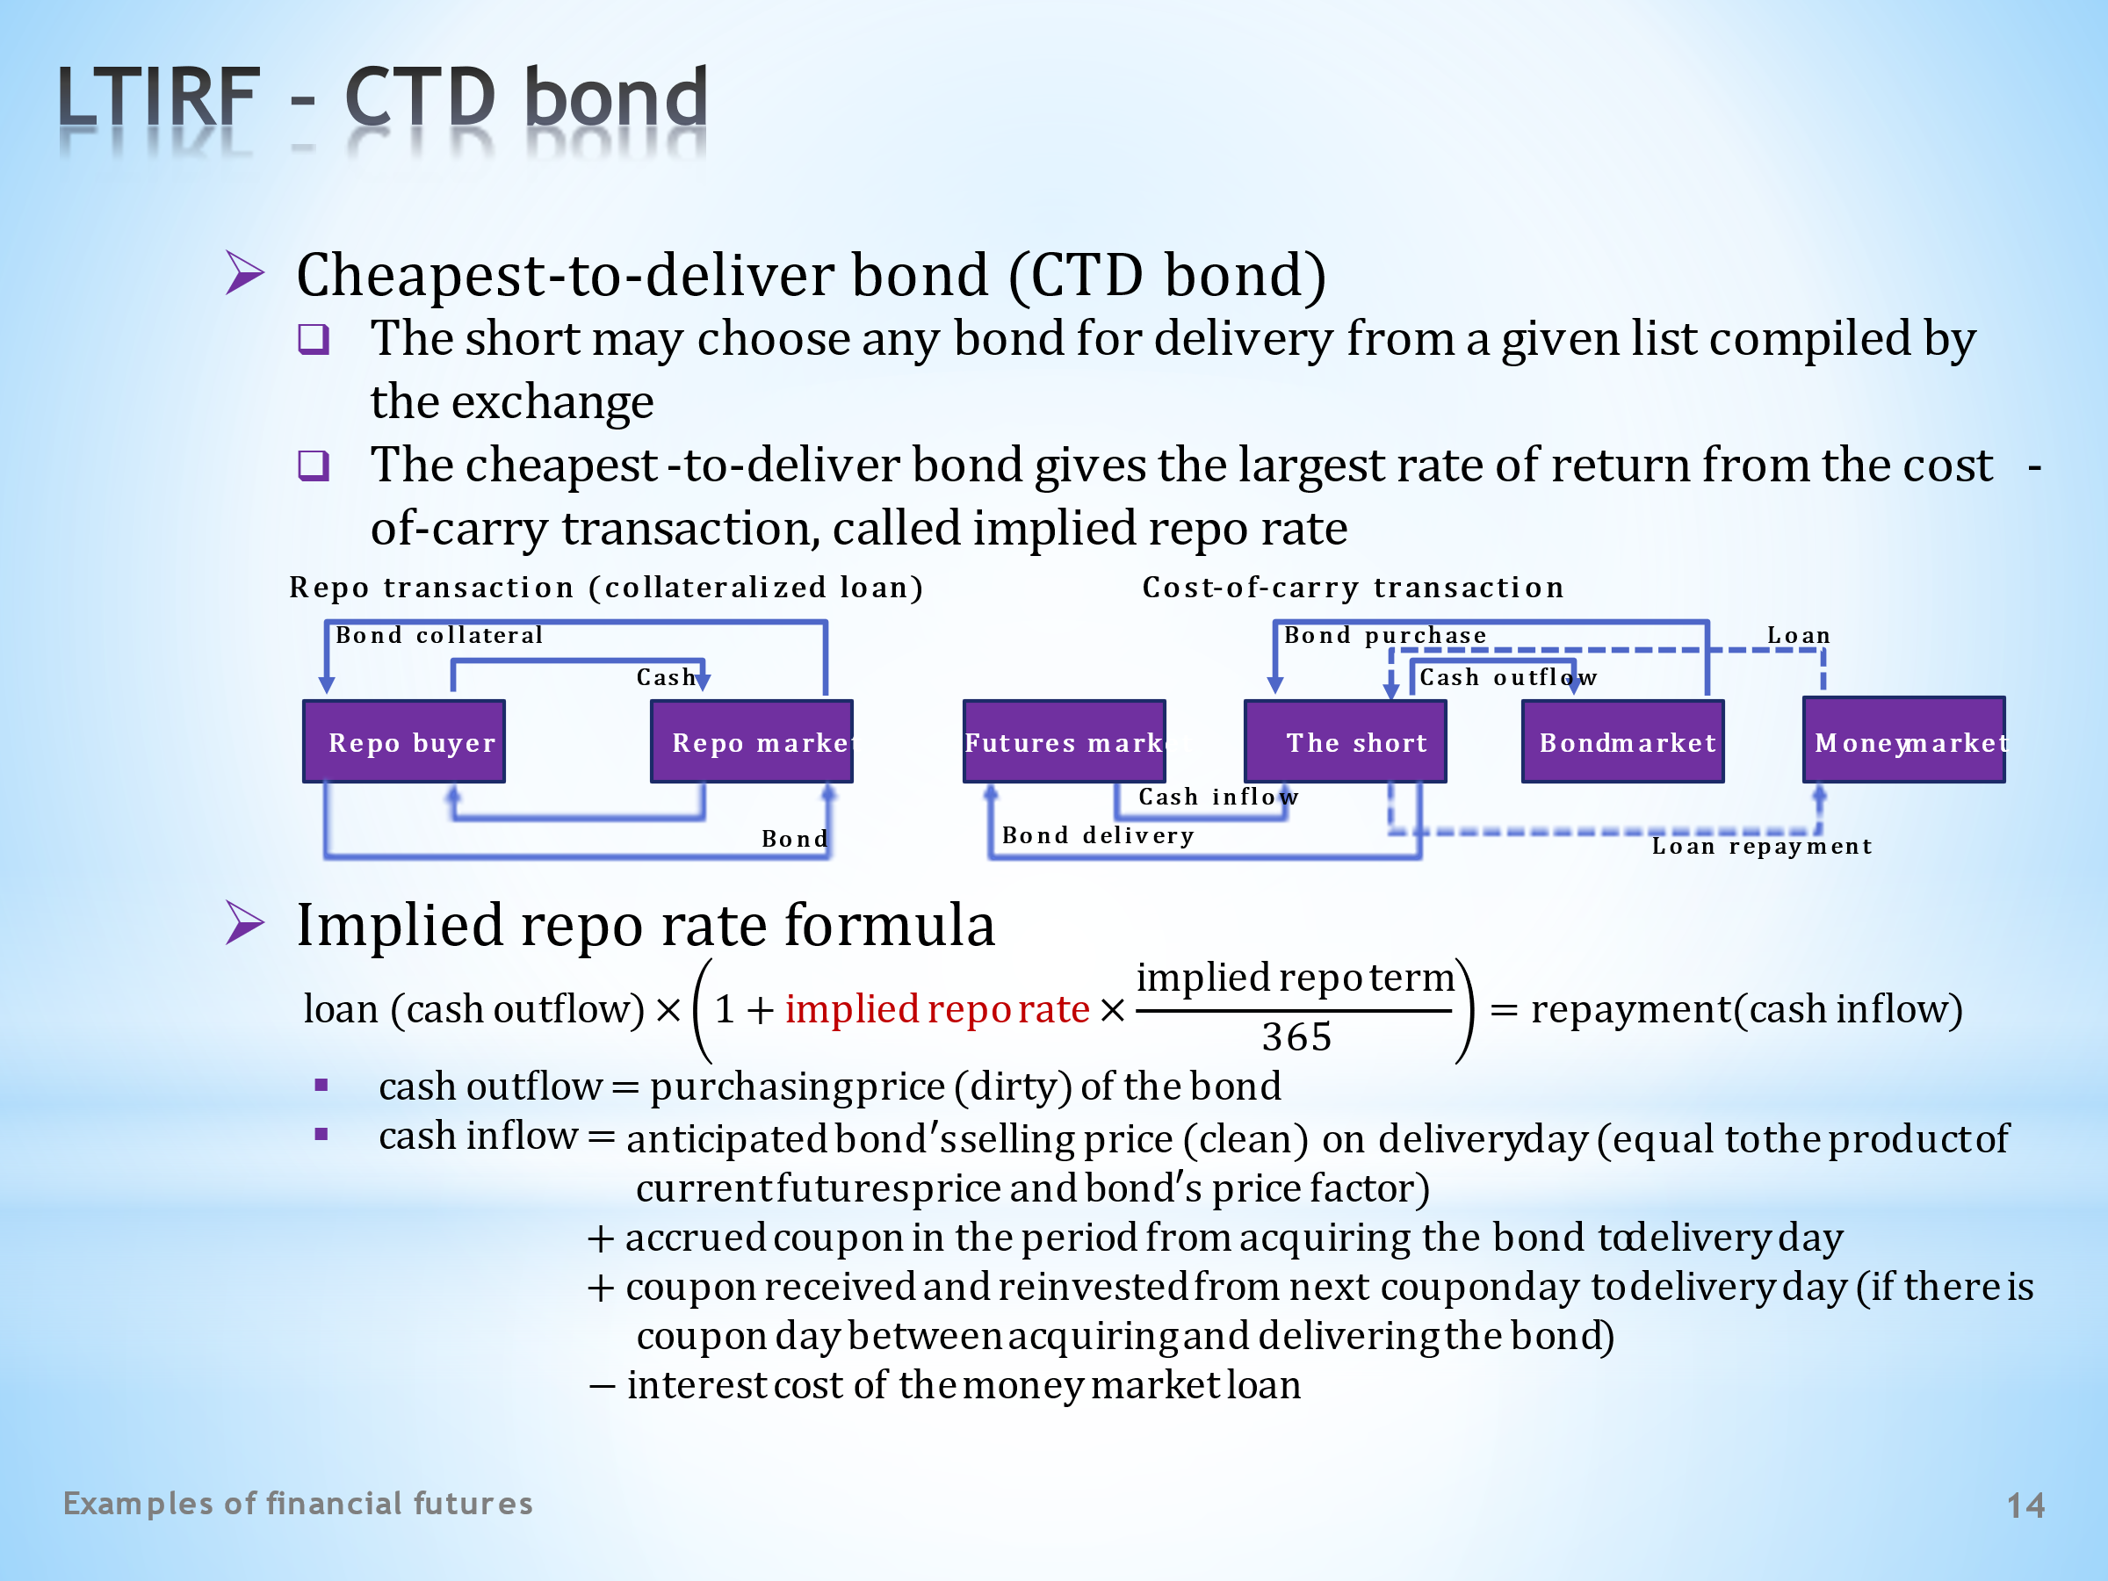

- We’ve not yet made it through the list of unique features of long-term interest rate futures. On this slide, we clarify the notion of the CTD bond.  - As we have already learnt, the underlying asset of the contract in question is a notional bond with a prescribed yield to maturity. However, only existing bonds can be physically delivered. With this aim, the exchange makes a list of eligible bonds that can be physically delivered.  . . . . .  Bonds which are non-eligible for delivery are variable coupon bonds, inflation-linked bonds, bonds callable during a specified period, convertible bonds, and some other bonds with non-standard features.  - It is obvious that the short will deliver the bond on the list that is the most advantageous for them. But how do we know which bond this is? The answer is that it is the bond with the highest implied repo rate.  . . . . .  To understand this proposition, we need first to refresh our memory about what a repo operation is. This diagram can help us.  . . . . .  A repo transaction ties two trades into one package. Initially, the repo buyer buys a bond for which they pay a certain price. However, the true economic reason for buying a repo is to lend funds against collateral.  . . . . .  At the termination of the repo, the trader sells the bond back to the original owner, for which they collect not only the borrowed amount but also the interest. The amount of interest is derived from the interest rate, which in this case is called the repo rate. It is evident that for the repo buyer, the higher the repo rate, the more advantageous this operation is.  . . . . .  The next diagram shows the cost-of-carry transaction that the short uses when they deliver the underlying bond. Let’s recapitulate the individual steps.  . . . . .  The short takes a loan on the money market. ... The short uses the loan to buy a bond. ... The short becomes the bond’s owner. ... The short delivers the bond to the long in the futures contract. ... The long pays the short a corresponding amount. ... The long repays the loan together with interest.  . . . . .  If we look at the cost-of-carry transaction from a broader perspective, we cannot miss the point that the short is doing a sort of quasi-repo operation.  . . . . .  First, the short provides money against receiving collateral. And finally, the short gets money against the return of collateral. We can calculate the size of the interest rate that is consistent with the initial cash outflow and the subsequent cash inflow. We can rightly call this rate an implied repo rate, locked in the described quasi-repo operation.  - Now that we’ve clarified the meaning of the implied repo rate, let’s be more specific about its role.  . . . . .  We start from this general relationship, which infers the implied repo rate from the known size of the loan provided for a given number of days, and from the known size of the repayment. To substitute into this relationship we have to specify all items of the initial cash outflow and the final cash inflow.  - At the start of the cost-of-carry transaction when a quasi-repo operation is initiated, the short pays the market price of the bond.  - The amount the short receives upon the termination of the cost-of-carry transaction is composed of several items.  . . . . .  First of all, it is the expected income from the physical delivery of the CTD bond. Here we have to apply two previous findings.  . . . . .  First, the futures price of a CTD bond is equal to the product of the futures contract price and the CTD bond price factor. Second, with reference to the hedging property of futures contracts, the delivered CTD bond can be sold at maturity for an amount equal to the current price of the futures contract.  . . . . .  Next, it should be noted that the futures price is quoted as the clean price. Therefore, the short is entitled to the interest accrued over the period of holding the bond.  . . . . .  We also need to take into account that the bond may pay a coupon during its holding period, which can be reinvested for the time remaining up to the bond’s physical delivery.  . . . . .  Finally, we have one item with a minus sign, which is the interest paid on the money market loan. The principal repayment is not included among the outflow items because it is not considered part of the quasi repo transaction.  . . . . .  On the next slide, all these components of the implied repo rates will be practiced using our tutorial bond. | - Výčet jedinečných rysů dlouhodobé úrokové futurity stále ještě není u konce. Na tomto snímku si objasníme pojem CTD obligace.  - Jak jsme se již dozvěděli, podkladovým aktivem diskutovaného kontraktu je pomyslná obligace s předepsaným výnosem do splatnosti. Fyzicky dodávat lze však jedině existující obligace: Za tímto účelem burza vyhotovuje seznam způsobilých obligací, čili obligací povolených k fyzickému dodání.  . . . . .  Obligacemi nezpůsobilými k dodání jsou obligace s variabilním kupónem, protiinflační obligace, obligace přivolatelné během stanoveného období, konvertibilní obligace a některé další obligace s nestandardními vlastnostmi.  - Je zřejmé, že krátká strana si z daného seznamu vybere pro dodání tu obligaci, která je pro ni nejvíce výhodná. Jak se ale pozná, která obligace to? Odpověď zní, že je to obligace s nejvyšší implikovanou repo sazbou.  . . . . .  Abychom porozuměli tomuto tvrzení, musíme si nejprve osvěžit v paměti, co to je repo operace. Pomoci nám může tento obrázek.  . . . . .  Repo transakce svazuje dva obchody do jednoho balíčku. Na začátku kupující repa kupuje obligaci, za kterou platí jistou cenu. Skutečným ekonomickým důvodem pro zakoupení repa je však zapůjčit finanční prostředky proti zástavě cenným papírem.  . . . . .  Při ukončení repa obchodník prodává obligaci zpět původnímu majiteli, za což dostává nejen zapůjčenou peněžní částku, ale i úrok. Velikost úroku je odvozena od úrokové sazby, které v tomto případě říkáme repo sazba. Je evidentní, že pro kupujícího repa je tato operace tím výhodnější, čím vyšší je repo sazba.  . . . . .  Na vedlejším oblázku je zachycena transakce nákladů držebného, kterou krátká strana používá při dodání podkladové obligace. Zopakujme si její jednotlivé kroky.  . . . . .  Krátká strana si bere půjčku na peněžním trhu. ... Krátká strana používá půjčku na zakoupení obligace. ... Krátká strana se stává majitelem obligace. ... Krátká strana dodává obligaci dlouhé straně futuritního kontraktu. ... Dlouhá strana platí krátké straně odpovídající částku. ... Dlouhá strana splácí půjčku společně s úrokem.  . . . . .  Podíváme-li se na transakci nákladů držebného z většího nadhledu, neunikne nám, že krátká strana provádí jakousi kvazi repo operaci.  . . . . .  Krátká strana zprvu poskytuje peníze oproti obdržení kolaterálu. A nakonec pak krátká strana dostává peníze proti vrácení kolaterálu. Spočítat můžeme výši úrokové sazby, která je konzistentní s počátečním hotovostním odtokem a konečným hotovostním přítokem Tuto sazbu můžeme oprávněně nazývat implikovanou repo sazbou, uzamčenou v popsané kvazi repo operaci.  - Po předchozím objasnění pojetí implikované repo sazby buďme nyní konkrétnější o její úloze.  . . . . .  Vyjdeme z tohoto obecného vztahu, který implikovanou repo sazbu vyvozuje ze známé velikosti půjčky, poskytnuté na daný počet dní, a ze známé velikosti splátky. Dosadit do tohoto vztahu vyžaduje specifikovat všechny položky počátečního hotovostního odtoku a koncového hotovostního přítoku.  - Při zahájení transakce nákladů držebného, kdy je kvazi repo operace iniciována, krátká strana platí tržní cenu obligace.  - Částka, kterou krátká strana dostává při ukončení transakce nákladů držebného se skládá z více položek.  . . . . .  Především je to očekávaný příjem z fyzického dodání CTD obligace. Zde musíme uplatnit dvě již dříve objasněná zjištění.  . . . . .  Za prvé, futuritní cena CTD obligace se rovná součinu futuritní ceny kontraktu a cenového faktoru CTD obligace. A za druhé, s odvoláním na zajišťovací vlastnosti futuritních kontraktů, lze dodávanou CTD obligaci prodat při splatnosti za částku rovnou aktuální ceně futuritního kontraktu.  . . . . .  Dále je nutné vzít na vědomí, že futuritní cena je kótována jako čistá cena. Krátká strana má proto nárok na úrok narostlý za dobu držení obligace.  . . . . .  Také musíme vzít v úvahu, že CTD obligace může během svého držení vyplatit kupón, který lze reinvestovat po dobu zbývající do fyzického dodání obligace.  . . . . .  A nakonec zde ještě máme jednu položku se záporným znaménkem, kterou je úrok placený z půjčky na peněžním trhu. Splátka jistiny není mezi odlivové položky zahrnuta, jelikož není považována za součást uvažované kvazi repo transakce.  . . . . .  Na dalším snímku si všechny tyto ingredience implikované repo sazby procvičíme pomocí naší cvičené obligace.

L11S15
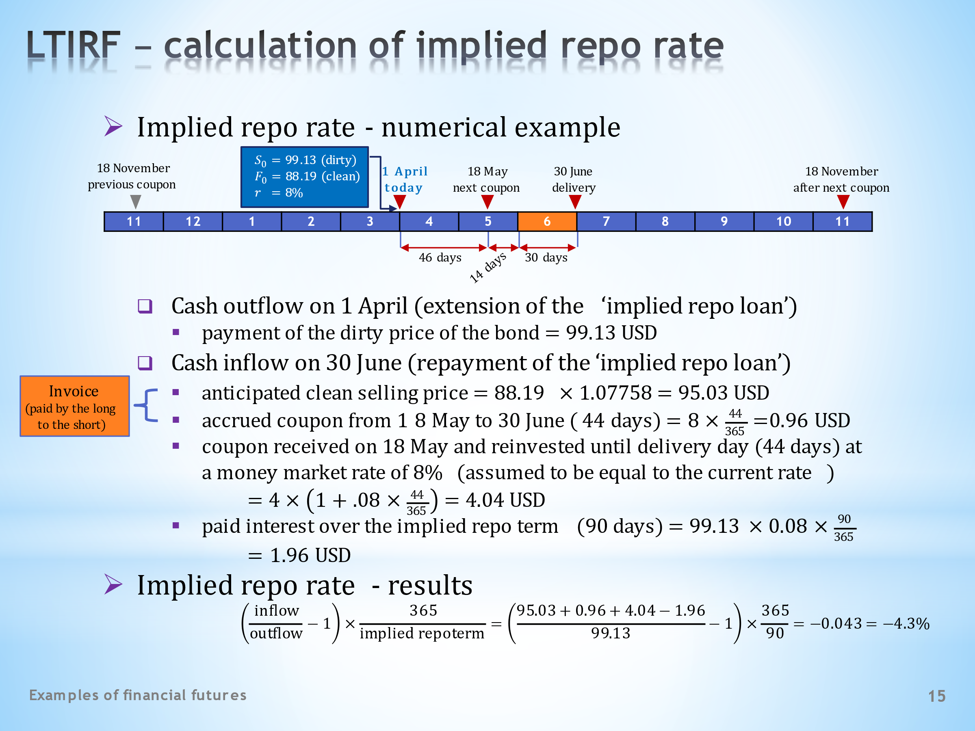

- To finish off this lecture, the implied repo rate remains to be calculated using our tutorial bond. The previous slide showed a general guide. Let's follow it now, having the data on this timeline.  - The short initiated the cost-of-carry transaction on April 1, when they borrowed an amount to buy the bond on the money market. Our task is facilitated by knowing the full price of the bond, so we need not bother with the accrued coupon. From the perspective of the implied repo operation, an amount of 99.13 USD was lent.  - For reasons we already know, the cost-of-carry transaction will be completed at the end of the delivery month, which is June 30. At this moment, from the perspective of the implied repo operation, the loan will be repaid. The short collects cash income, which consists of several items.  . . . . .  First, the short is the recipient of an amount from the sale of the bond delivered to the futures contract. Referring to the hedging property of futures contracts, we can estimate that this will be the futures price effective on April 1 when the cost-of-carry transaction was launched. This price, however, has to be adjusted by the price factor of the respective bond. We get 95.03 USD.  . . . . .  Let’s make our example slightly more difficult by assuming that a coupon is paid during the cost-of-carry period. According to the timeline, this happens on May 18. Another coupon, which is paid out half a year later on November 18, must also be taken into consideration.  . . . . .  The futures price is quoted on a clean basis. So, we have to determine what part of the coupon paid out on November 18 is the short entitled to. The bond is held until its physical delivery, which is 44 days. The accrued coupon of 0.96 USD corresponds to this time period.  . . . . .  And what about the accrued coupon for the previous 46 days, from April 1 to May 18, during which time the short also owned the bond? We don't have to worry about that. It’s part of the full price of the bond purchased on April 1.  . . . . .  The sum of the selling price of the bond and the accrued coupon totals the amount that is invoiced to the long for payment.  . . . . .  And there is one more coupon item. The coupon of May 18 can be reinvested for the time remaining until the bond is physically delivered, which is 44 days. For simplicity’s sake, let’s assume that the future reinvestment rate is equal to the current money market rate, which is 8%. So, together with interest, the short will receive an extra 4.04 USD at the end of the cost-of-carry period.  . . . . .  Finally, there is one item with a negative sign, as the short has to pay interest on the amount borrowed. The borrowed amount is equal to the dirty price of the bond, the borrowing period is equal to the cost-of-carry period and the borrowing rate is 8%. Putting this all together, we get an interest payment of 1.96 USD. The principal repayment is not part of the implied repo operation.  - Now we have all the ingredients needed for calculating the implied repo rate. Let’s plug them into this formula for an interest rate that is consistent with the size of the amount lent, the size of the amount returned and the length of the loan period. We get an implied repo rate of -4.3%.  . . . . .  The same implied repo rate calculation is made for all bonds eligible for physical delivery. The bond with the highest implied repo rate then becomes the bond cheapest to deliver, or the CTD bond. | - K ukončení této přenášky nám již jen zbývá vyčíslit implikovanou repo sazbu s využitím naší cvičné obligace. Na předchozím snímku jsme obdrželi obecný návod. Řiďme se jím nyní se znalostí údajů uvedených na této časové ose.  - Krátká strana zahájila transakci nákladů držebného 1. dubna, kdy si na peněžním trhu vypůjčila částku umožňující zakoupení obligace. Náš úkol je usnadněn tím, že známe plnou cenu obligace, takže se nemusíme zabývat narostlým kupónem. Z pohledu implikované repo operace tak byla zapůjčena peněžní částka 99,13 USD.  - Transakce nákladů držebného bude z nám již známých důvodů ukončena na konci dodacího měsíce, což je 30. červen. V tomto okamžiku, z pohledu implikované repo operace, dojde ke splacení půjčky. Krátká strana inkasuje peněžní příjem, který se skládá z více položek.  . . . . .  Za prvé, krátká strana je příjemcem částky z prodeje obligace dodané do futuritního kontraktu. S odvoláním na zajišťovací vlastnost futuritních kontraktů můžeme odhadnout, že to bude futuritní cena platná 1. dubna, tedy cena v okamžiku zahájení transakce nákladů držebného. Tato cena ale ještě musí být korigována o cenový faktor příslušné obligace. Vychází nám částka 95,03 USD.  . . . . .  Náš příklad si ztížíme předpokladem, že během období nákladů držebného obligace vyplácí kupón. Podle časové osy k tomu dochází 18. května. Ještě více vzdálenější kupón, který musí být rovněž vzat v úvahu, je vyplacen o půl rok později, tedy 18. listopadu.  . . . . .  Futuritní cena je kótována na čisté bázi. Takže musíme stanovit, na jakou část kupónu vyplaceného 18. listopadu má krátká strana nárok. Obligace je držena do svého fyzického dodání, což je 44 dní. Tomuto časovému období odpovídá narostlý kupón 0.96 USD.  . . . . .  A co narostlý kupón za předchozích 46 dní, od 1. dubna do 18. května, během nichž krátká strana obligaci rovněž vlastnila? O ten se nemusíme starat, je součástí plné ceny obligace zakoupené 1. dubna.  . . . . .  Součet prodejní ceny obligace a narostlého kupónu dává částku, která je fakturována dlouhé straně k uhrazení.  . . . . .  A je zde ještě jedna kupónová položka. Kupón z 18.května lze reinvestovat po čas zbývající do okamžiku fyzického dodání obligace, což je 44 dní. Pro jednoduchost předpokládejme, že budoucí reinvestiční sazba se rovná současné sazbě peněžního trhu, což je 8 %. Takže společně s úrokem krátká strana na konci doby nákladů držebného dostane navíc 4,04 USD.  . . . . .  A nakonec zde máme jednu položku se záporným znaménkem, jelikož krátká strana musí platit úrok z vypůjčené částky. Vypůjčená částka se rovná plné ceně obligace, výpůjční doba se rovná době nákladů držebného a výpůjční sazba činí 8 %. Dáme-li toto vše dohromady, dostáváme úrokovou platbu 1,96 USD. Splátka jistiny není součástí implikované repo operace.  - Nyní máme všechny ingredience potřebné pro výpočet implikované repo sazby. Dosaďme je do tohoto vzorce pro úrokovou sazbu, která je konzistentní s velikostí zapůjčené částky, s velikostí vrácené částky a s délkou zápůjční doby. Vychází nám hodnota -4,3 %.  . . . . .  Stejný výpočet implikované repo sazby je proveden pro všechny obligace způsobilé k fyzickému dodání. Obligace s nejvyšší implikovanou repo sazbu se pak stává obligací nejlevější k dodání neboli CTD obligací.

L11S16

- So, how hard did you have to toil to absorb the stuff of this lesson? If you’re not just pretending you understood everything, then it’s time to set off firecrackers in your celebration. Very few things in the rest of this course will be so difficult.  . . . . .  Remember, however, that you are still at the beginning stages of mastering futures contracts and that the pot of required knowledge is only half empty. Nevertheless, fully digesting the takeaways of this lecture is a good sign that everything else will go smoothly as well. Or do you feel you are running out of steam? In that case, pluck up your courage. But not with alcohol or happy pills.  . . . . .  Enjoy the rest of your day. | - Tak co, jak jste se nadřeli při vstřebávání látky této lekce? Pokud pouze nepředstíráte, že jste všemu rozuměli, tak nastal čas k odpalování petard na vaši oslavu. Velmi málo věcí ve zbytku tohoto kurzu bude tak obtížnými.  . . . . .  Nezapomínejte ale, že se zvládáním futuritních kontraktů jste stále na začátku a že pohár požadovaných znalostí je stále poloprázdný. Nicméně plné zvládnutí hlavních poznatků této přednášky je dobrým znamením, že i vše další půjde hladce. Nebo snad cítíte, že vám dochází pára? V tom případě si dodejte kuráže. Ne však pomocí alkoholu a pilulek štěstí.  . . . . .  Přeji hezký zbytek dne.

